IV) Cài đặt hệ thống
- Giao diện học sinh
  - Trang xác thực
    - Giao diện đăng nhập
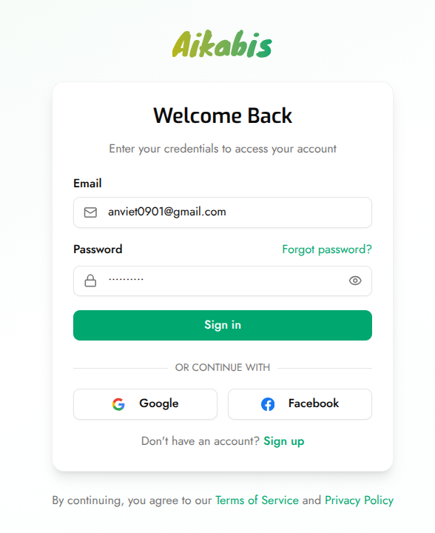
    - Giao diện đăng ký
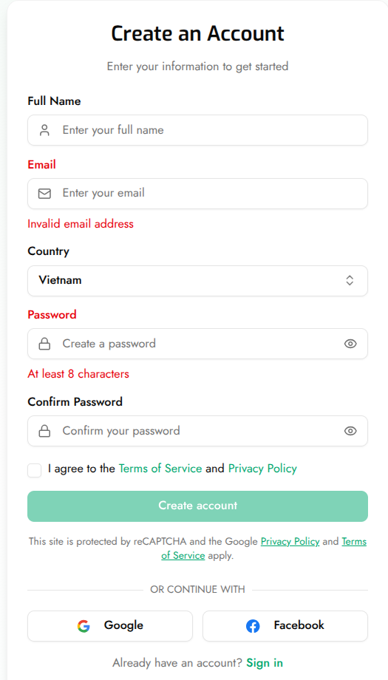
    - Giao diện quên mật khẩu
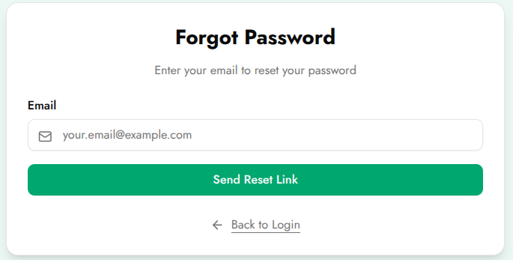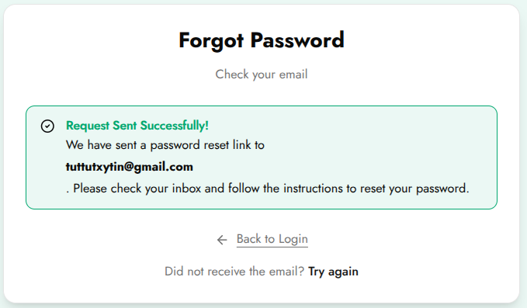
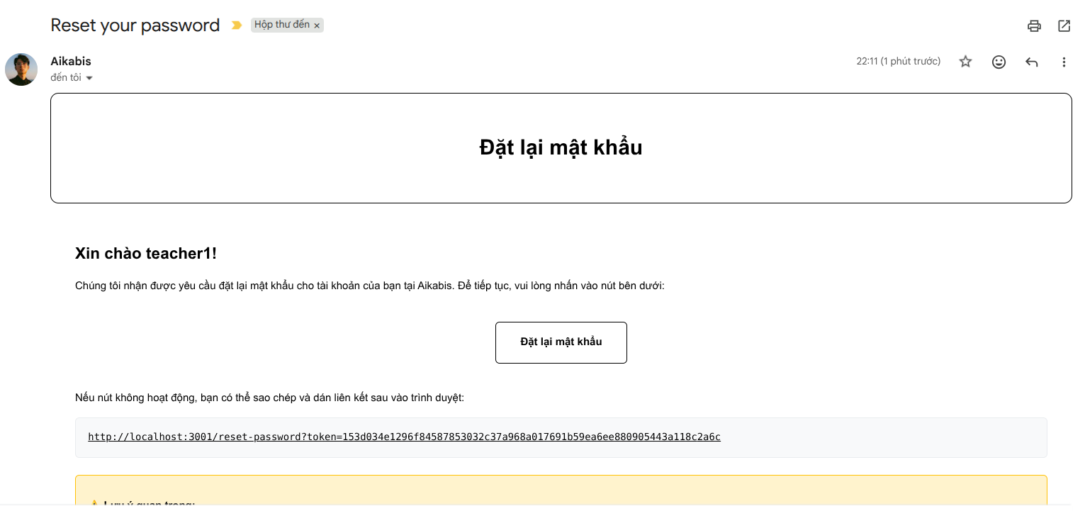
  - Trang chủ
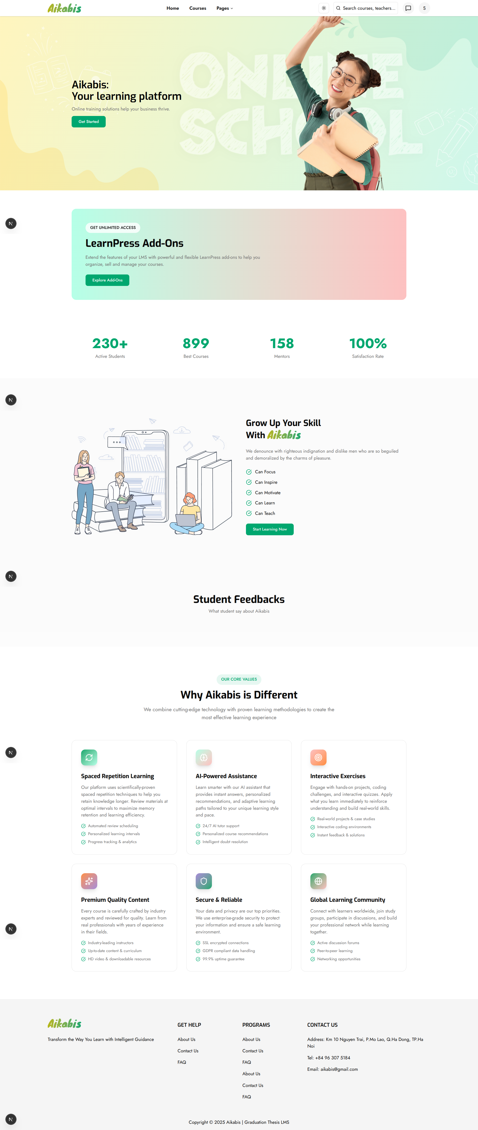
  - Trang danh sách khóa học
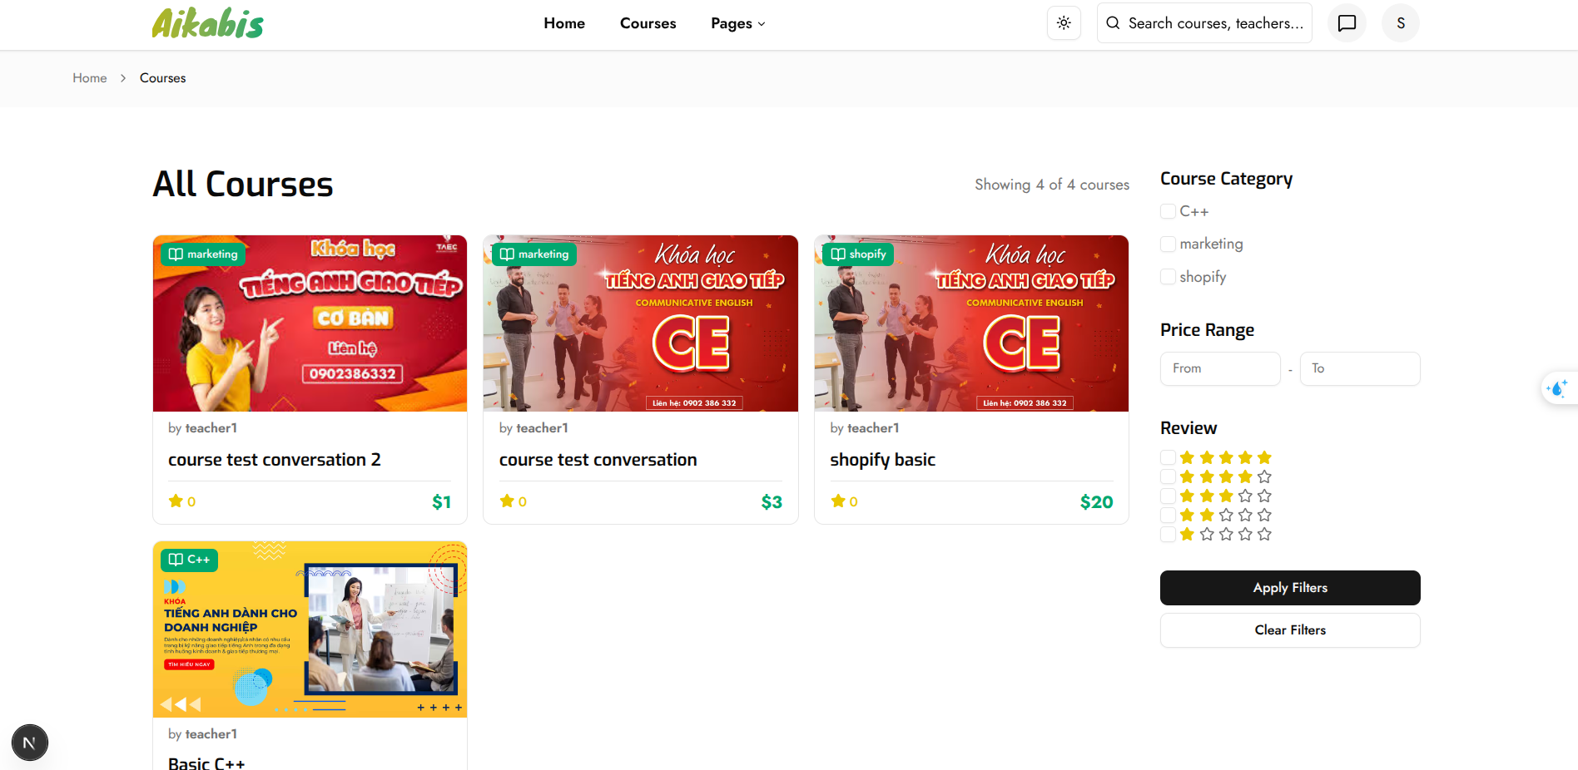
  - Trang thông tin 1 khóa học
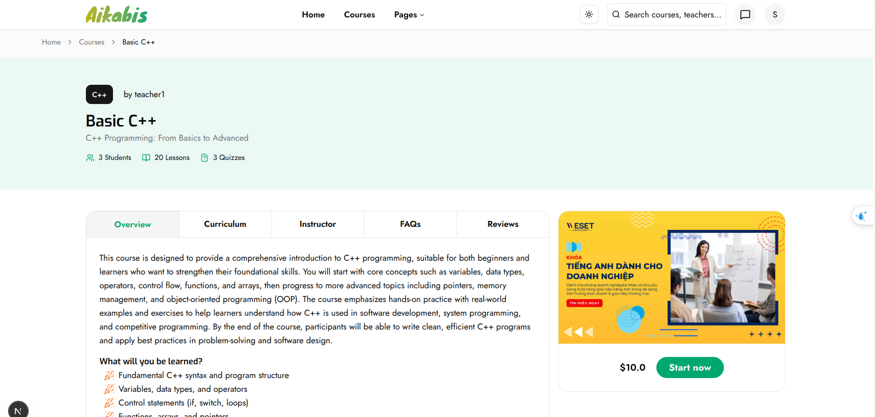
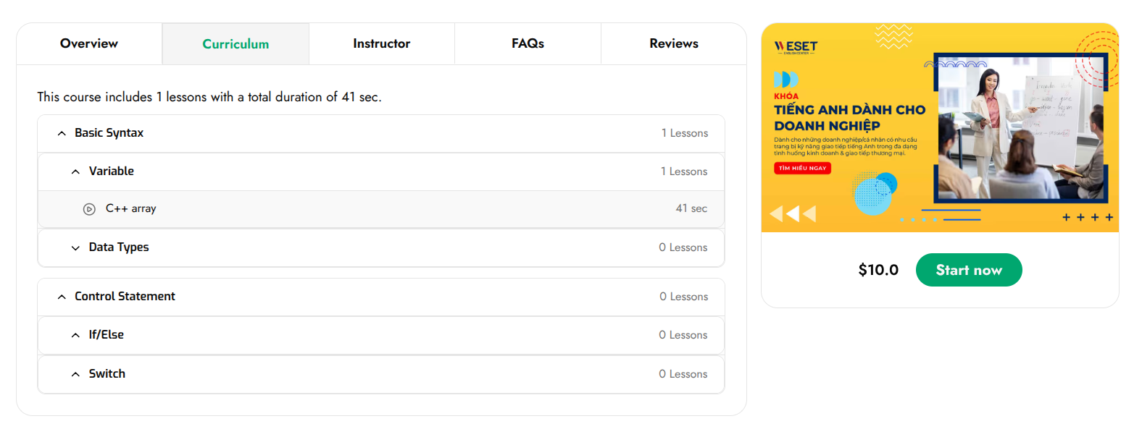
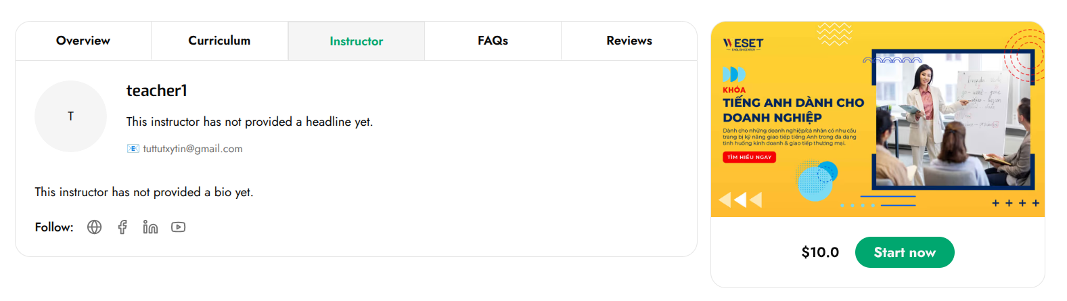
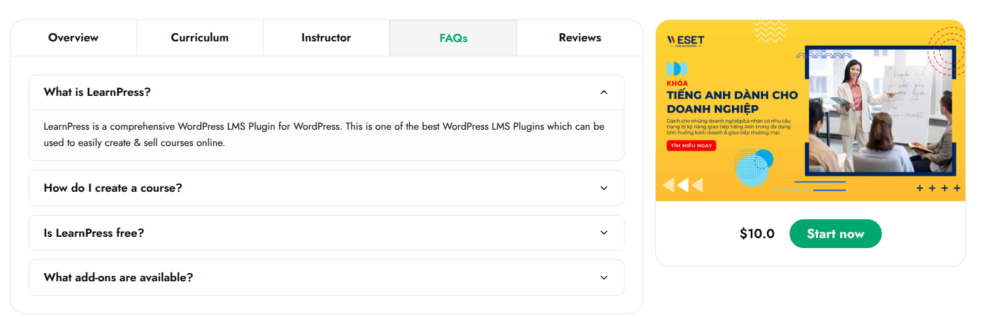
  - Trang bình luận khóa học
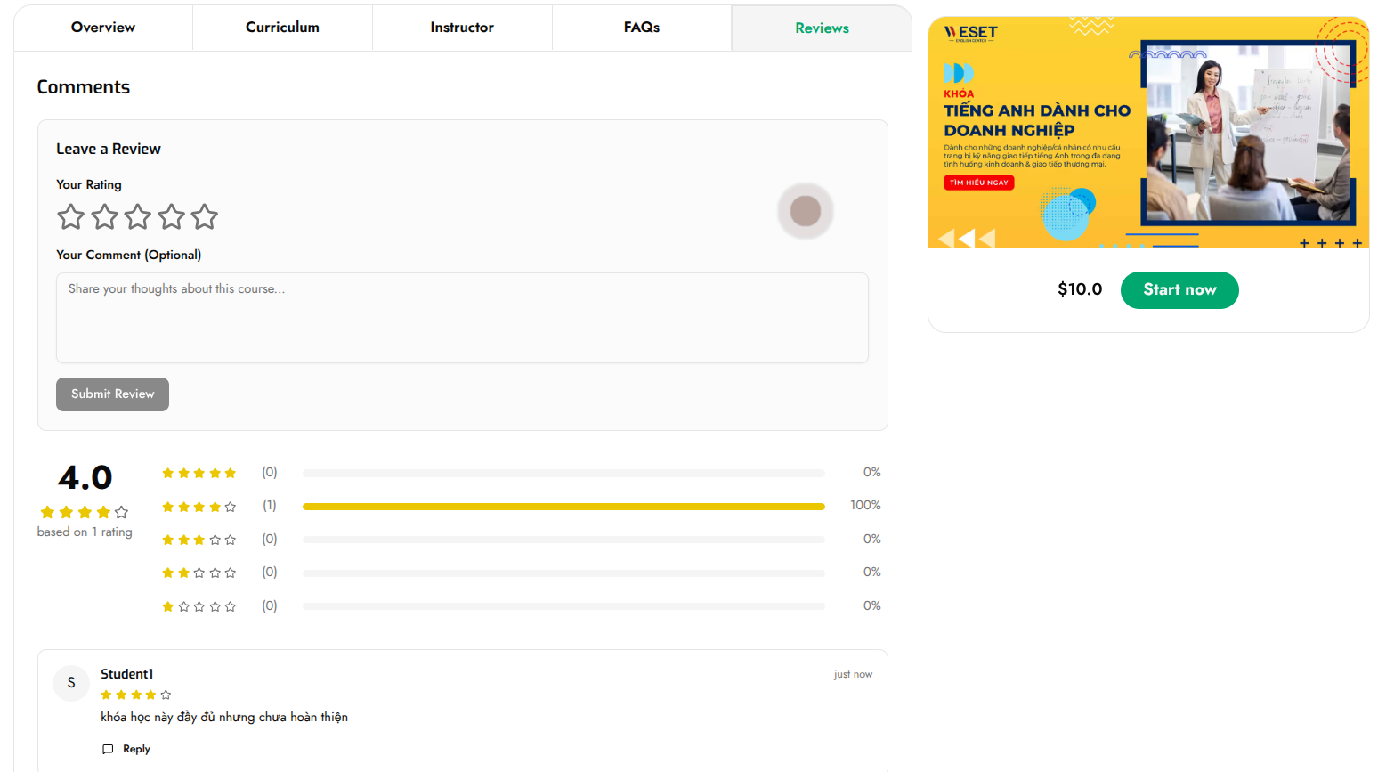
  - Trang đăng ký khóa học
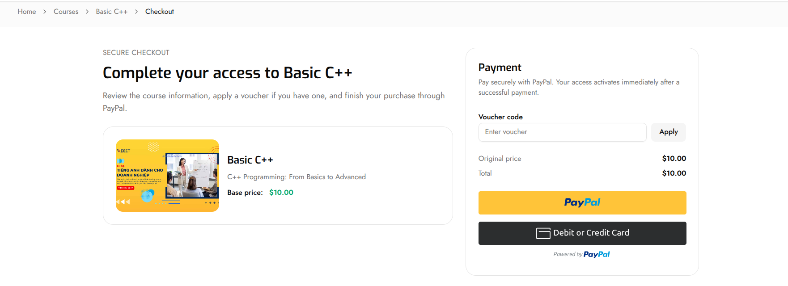
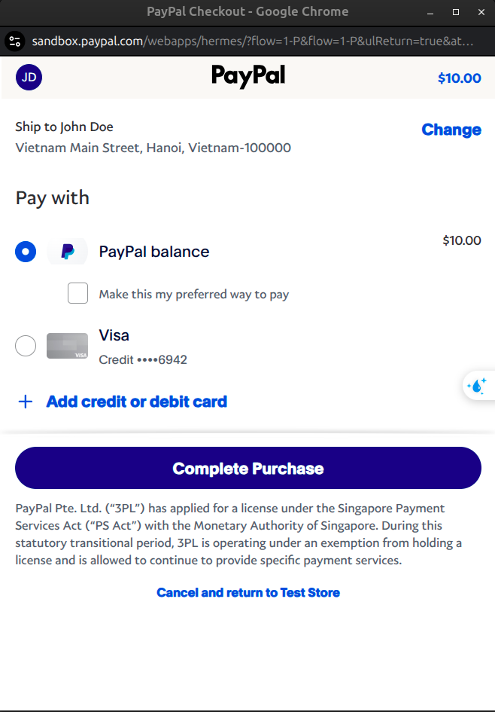
  - Trang chi tiết của khóa học
    - Tổng quan
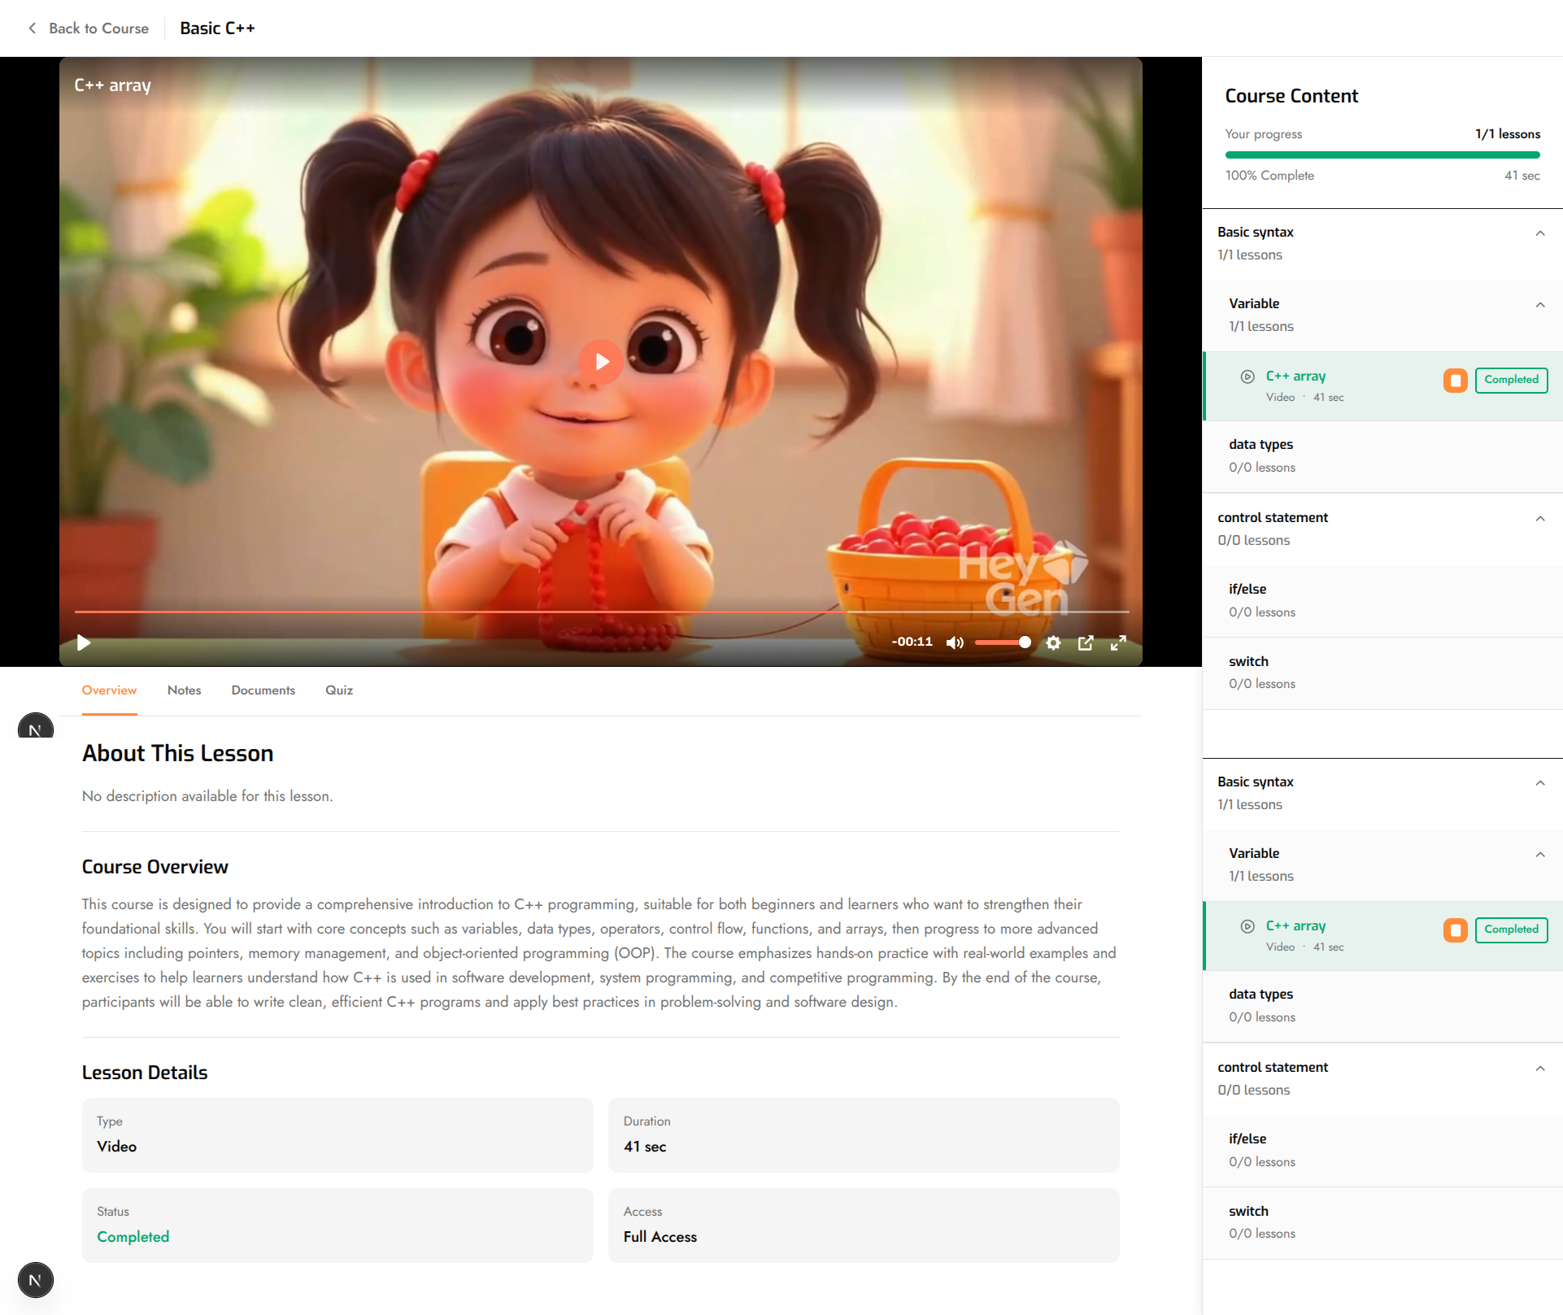
    - Giao diện note
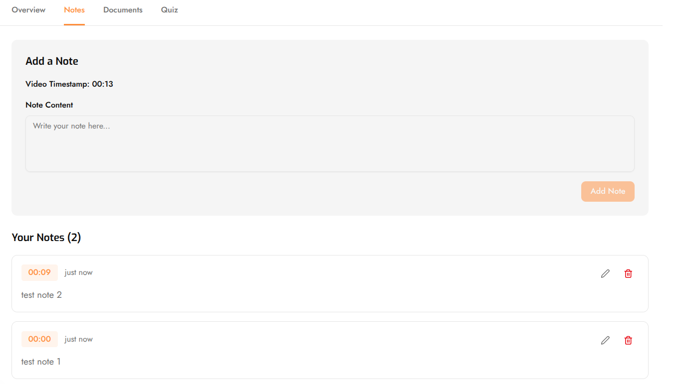
    - Giao diện tài liệu của khóa học
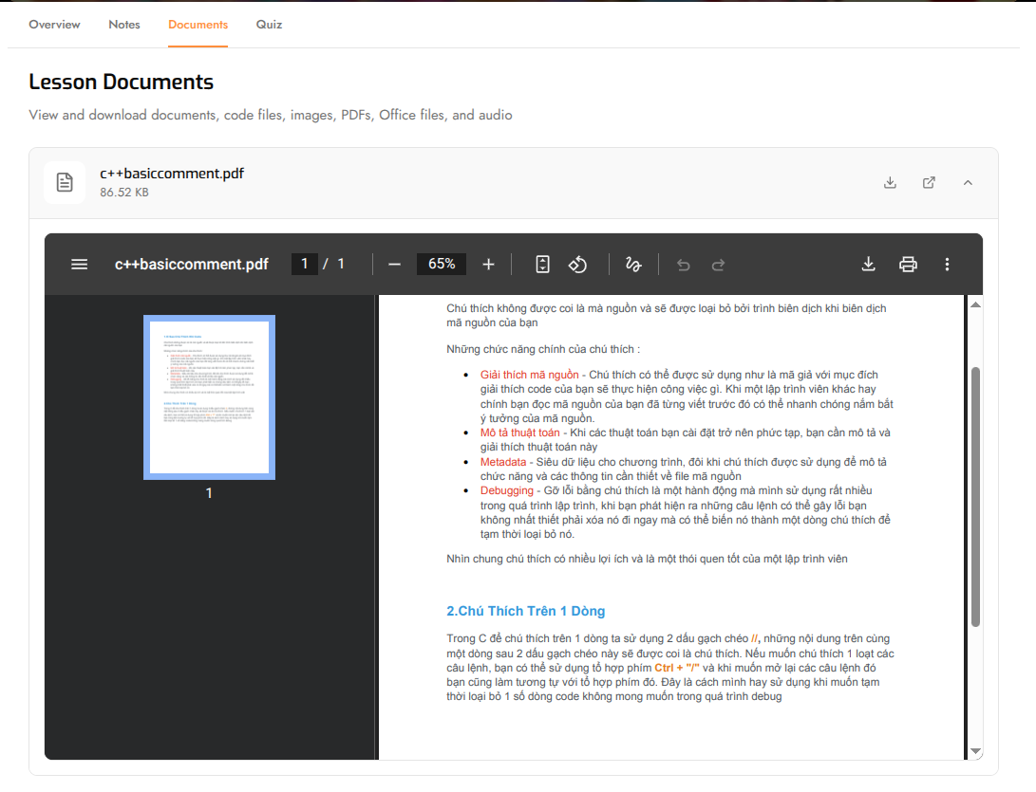
    - Giao diện câu hỏi ôn tập của khóa học
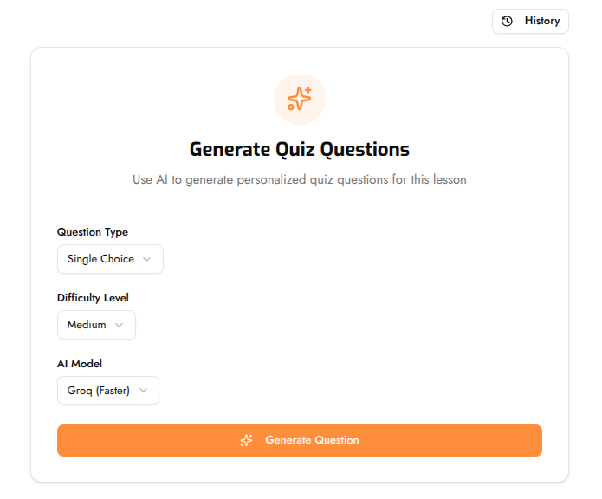
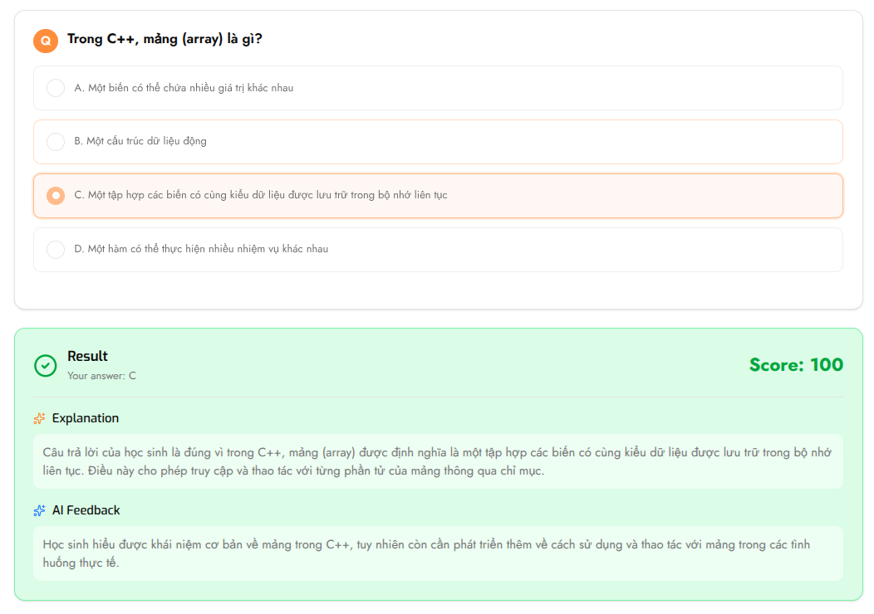
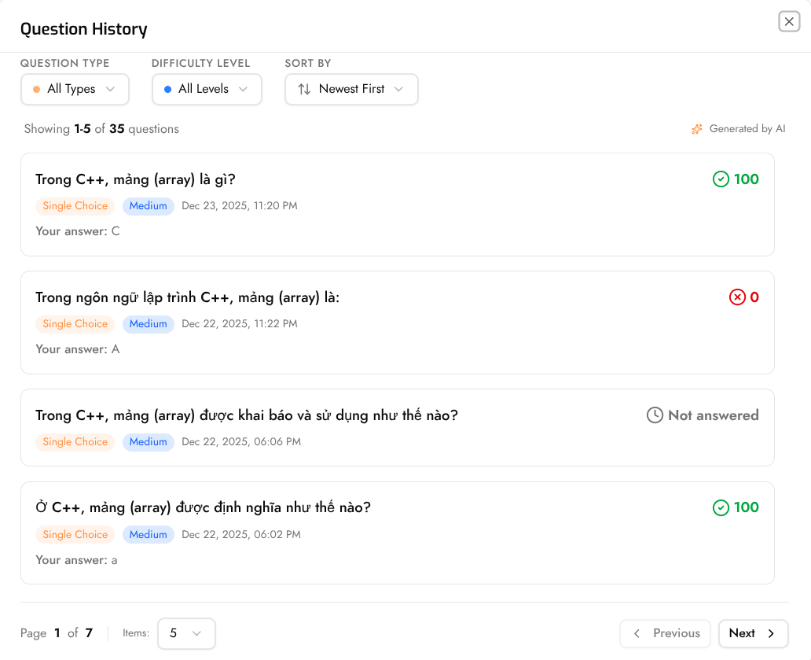
  - Trang lịch sử các course được mua
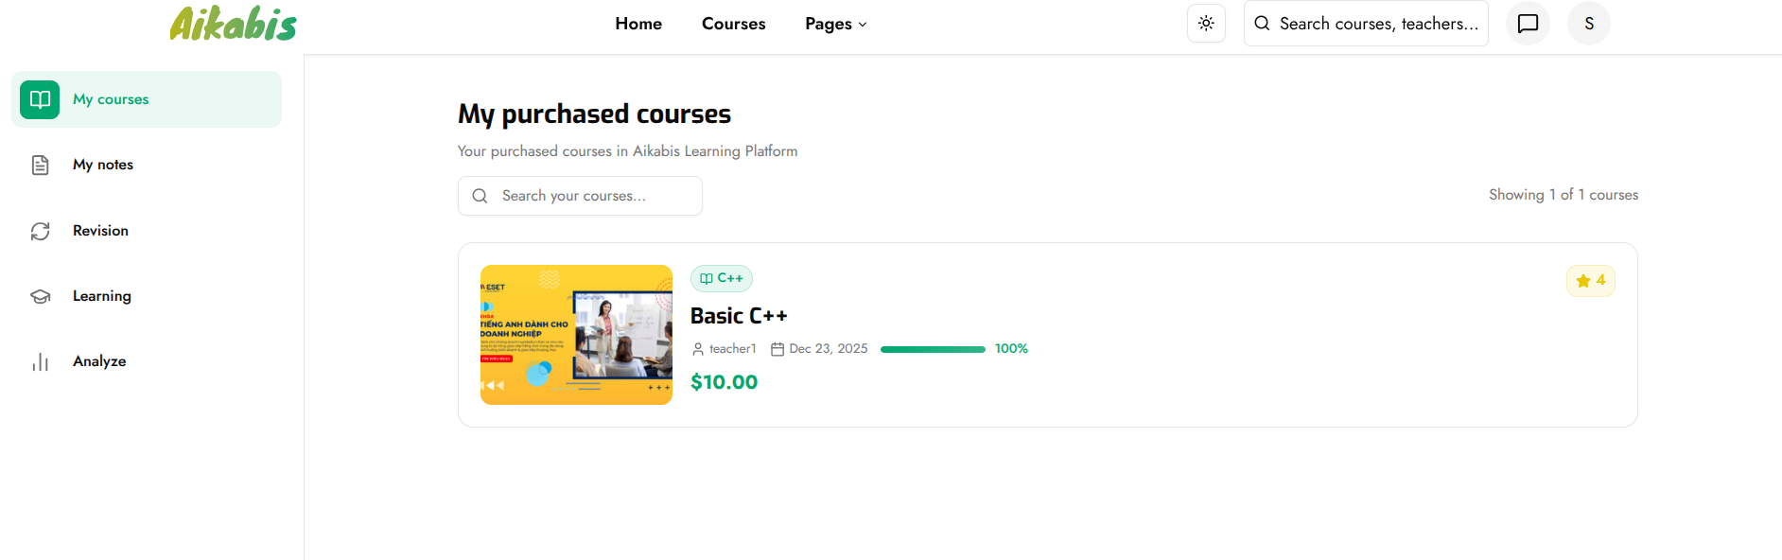
  - Trang lịch sử các note
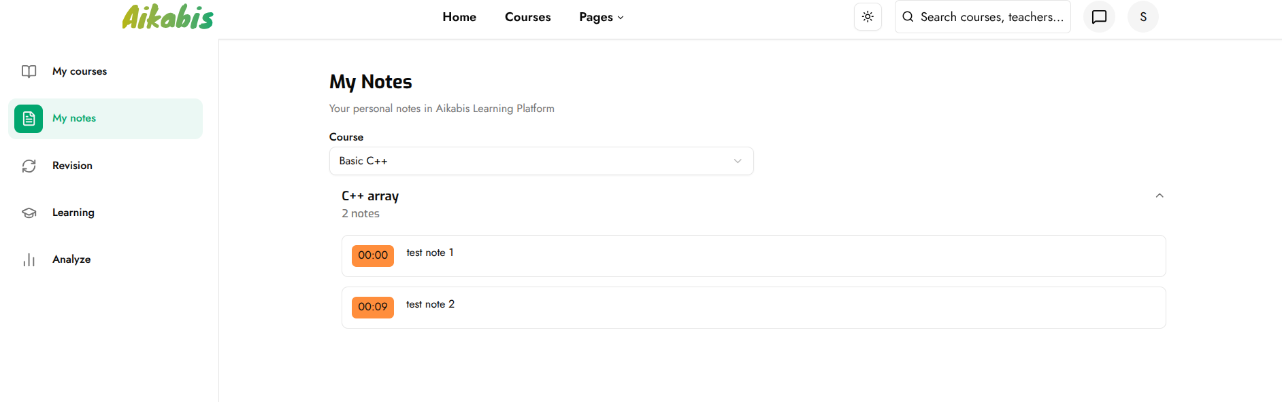
  - Trang ôn tập lại kiến thức bằng space repetition
    - Giao diện tổng quan
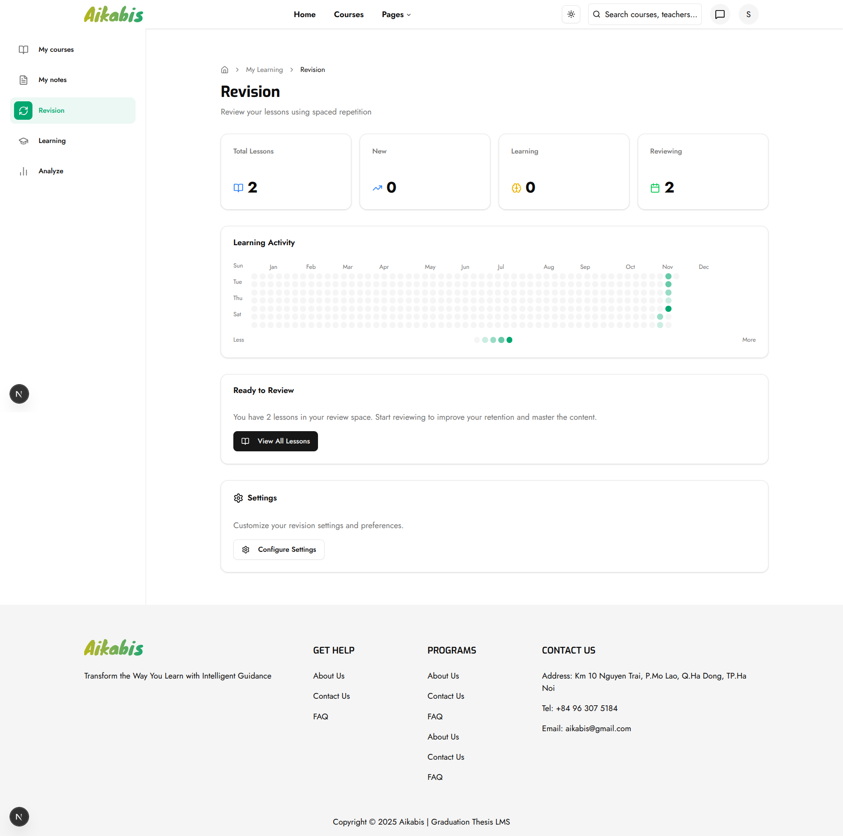
    - Giao diện cài đặt các thông số
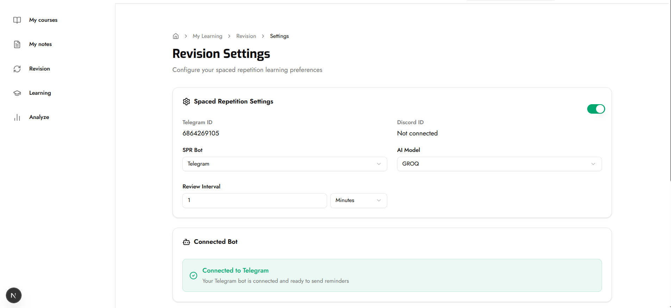
    - Giao diện các lesson được thêm vào review space
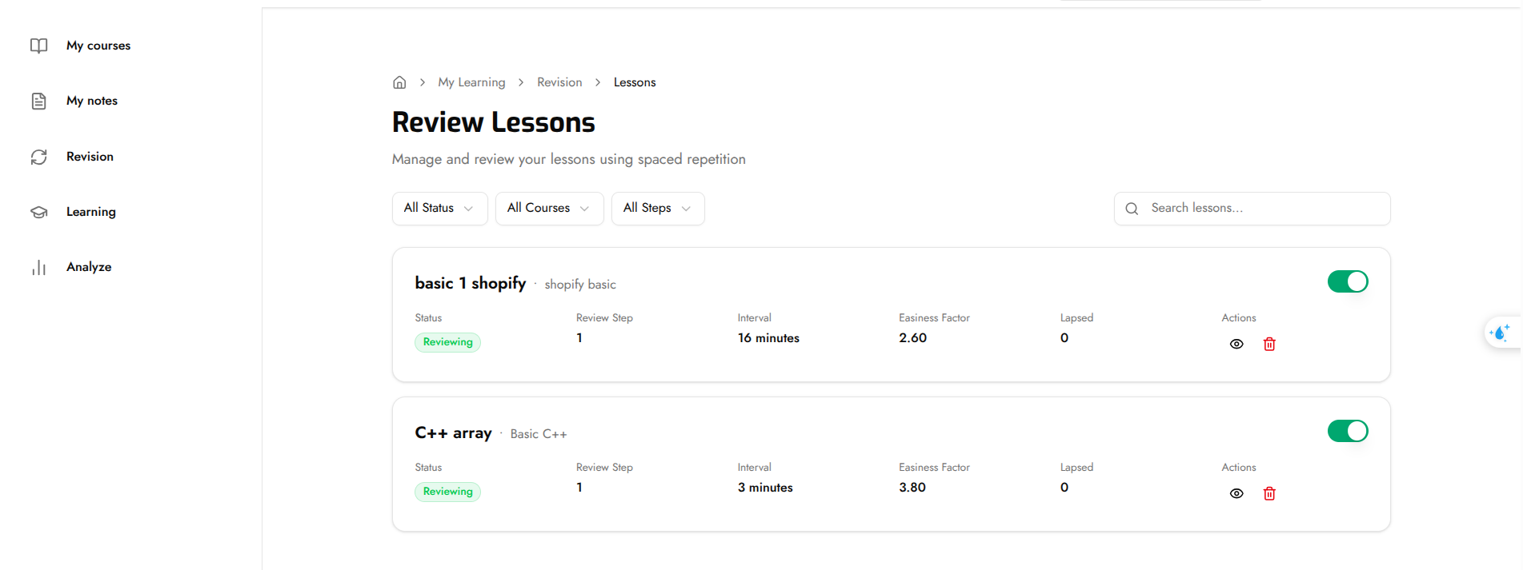
    - Giao diện thiết lập và lịch sử câu hỏi đã ôn tập
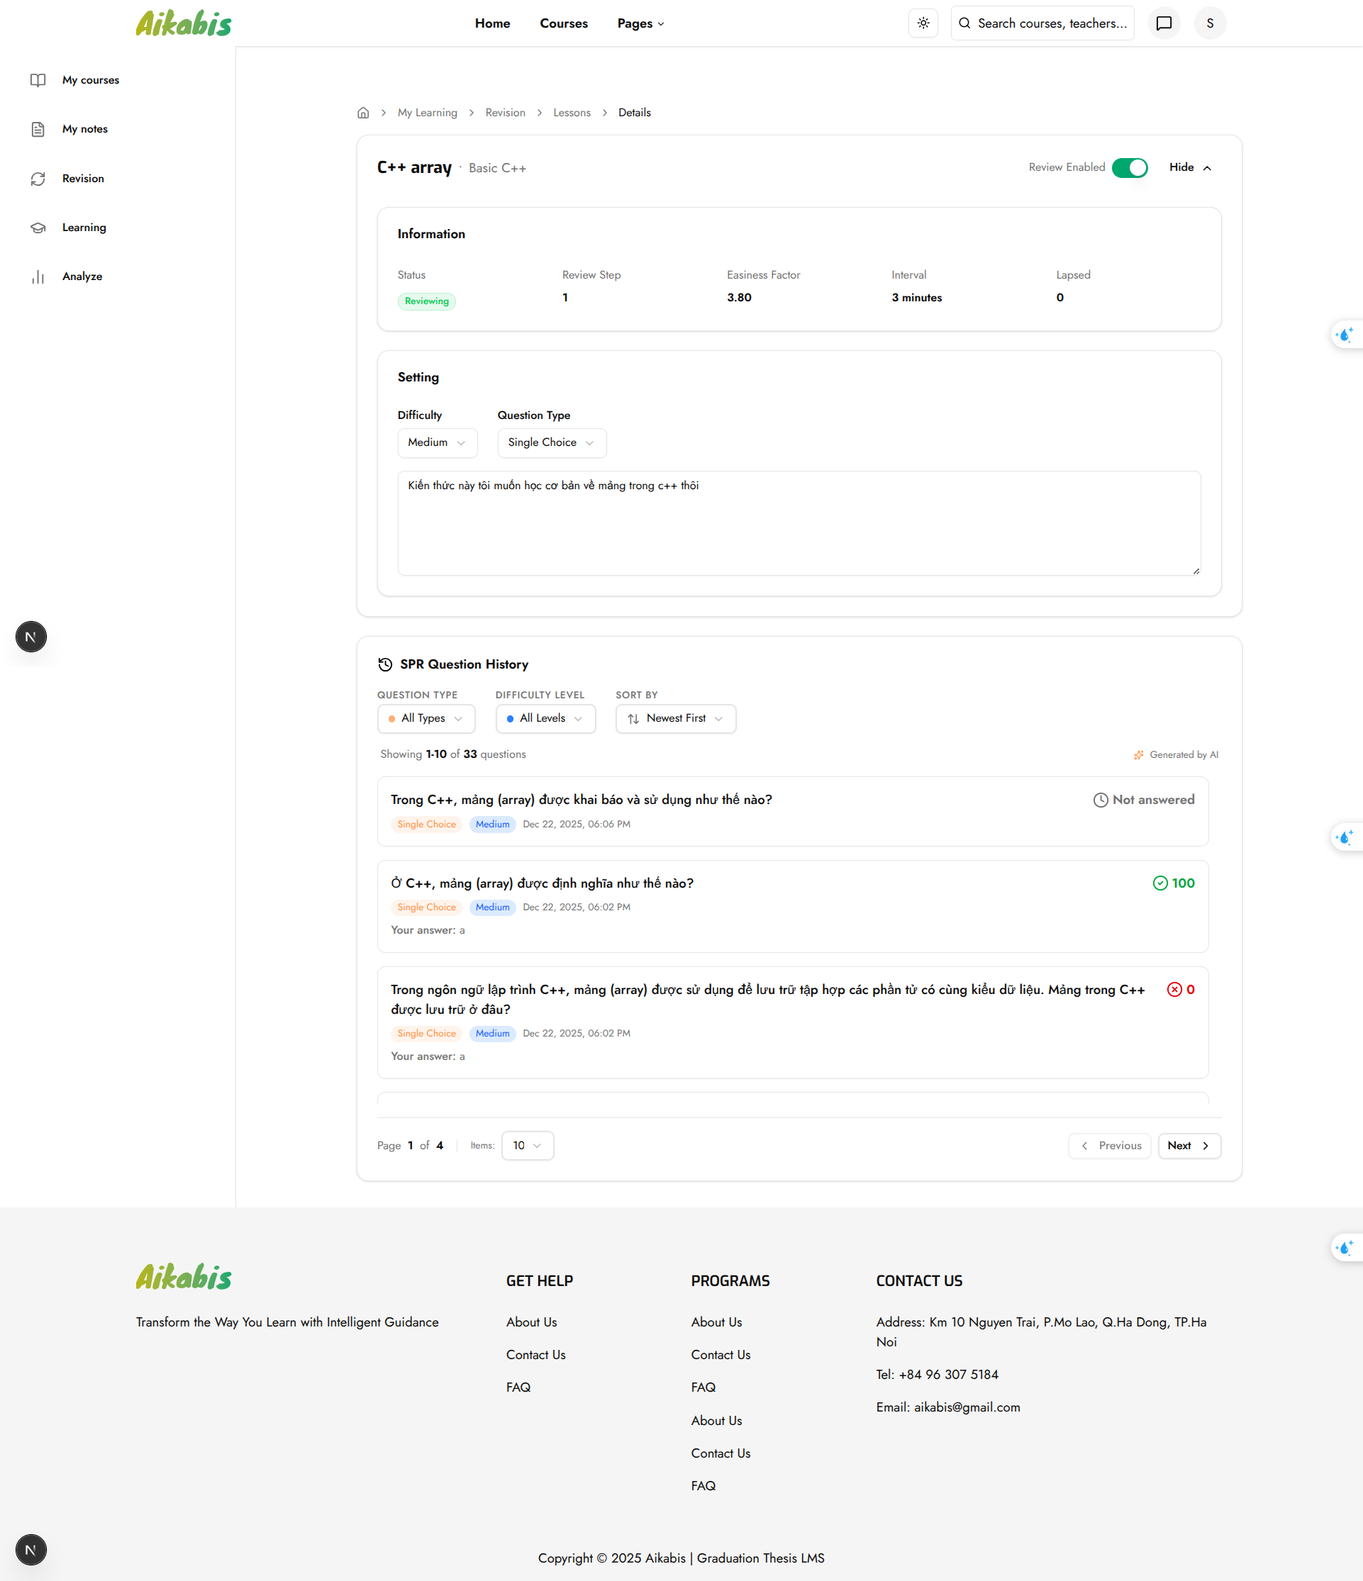
    - Giao diện câu hỏi được gửi qua bot bằng thuật toán
Ví dụ qua telegram:
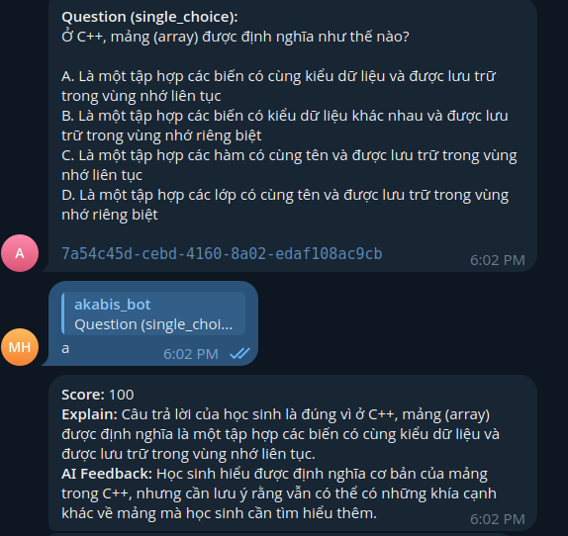
  - Trang nhắn tin
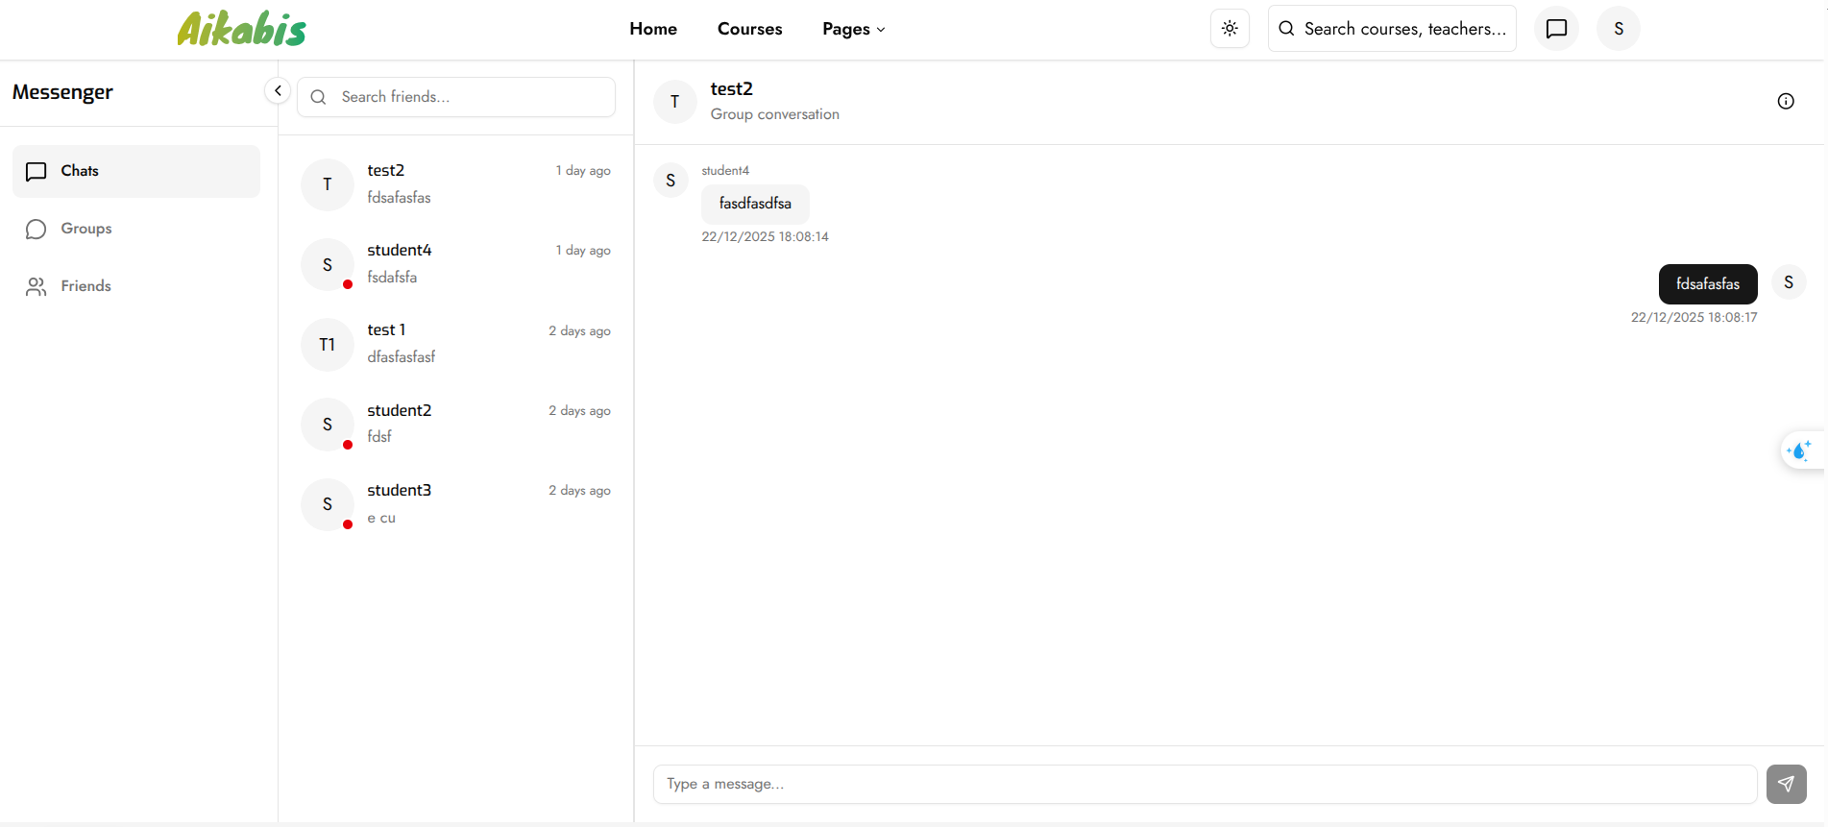
  - Trang nhóm chat
    - Giao diện danh sách nhóm
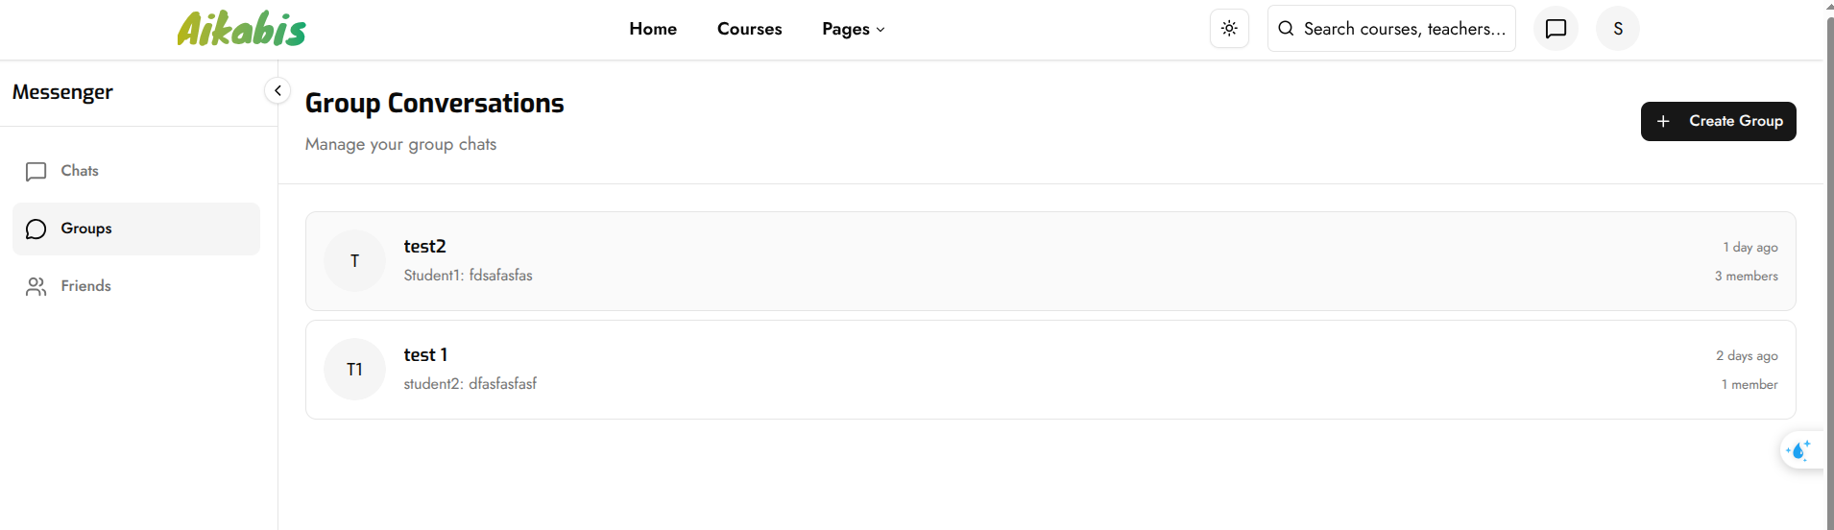
    - Giao diện tạo nhóm
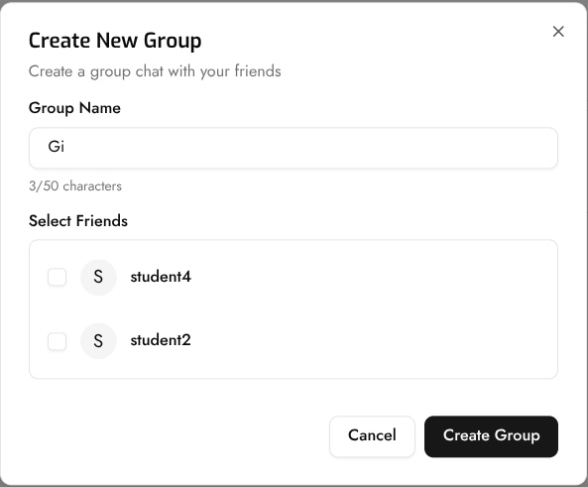
    - Giao diện trang bạn bè
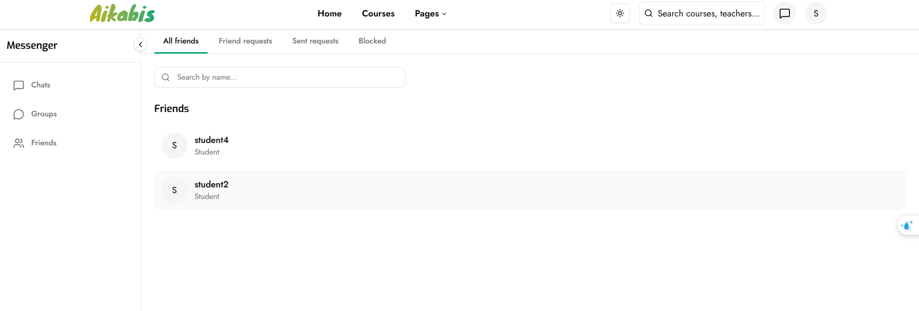
  - Trang wishlist
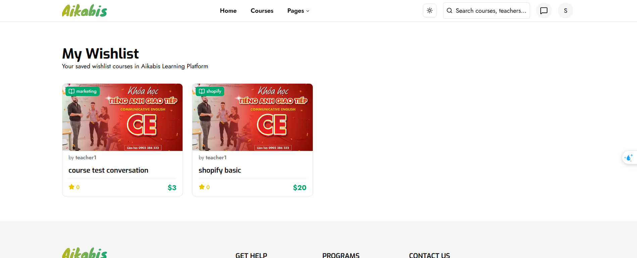

  - Trang profile
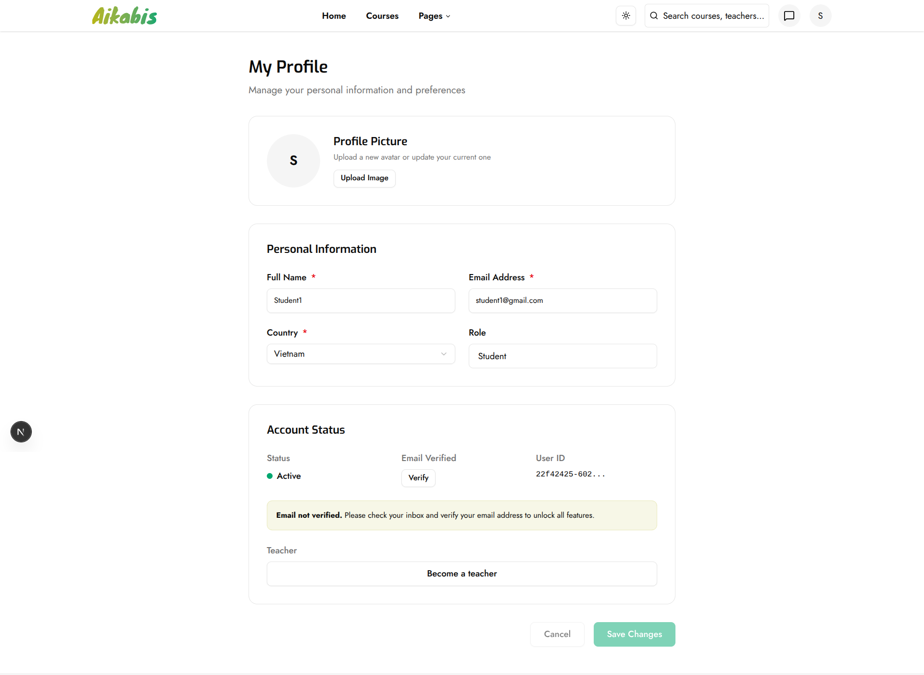
- Giao diện giáo viên
  - Trang dashboard
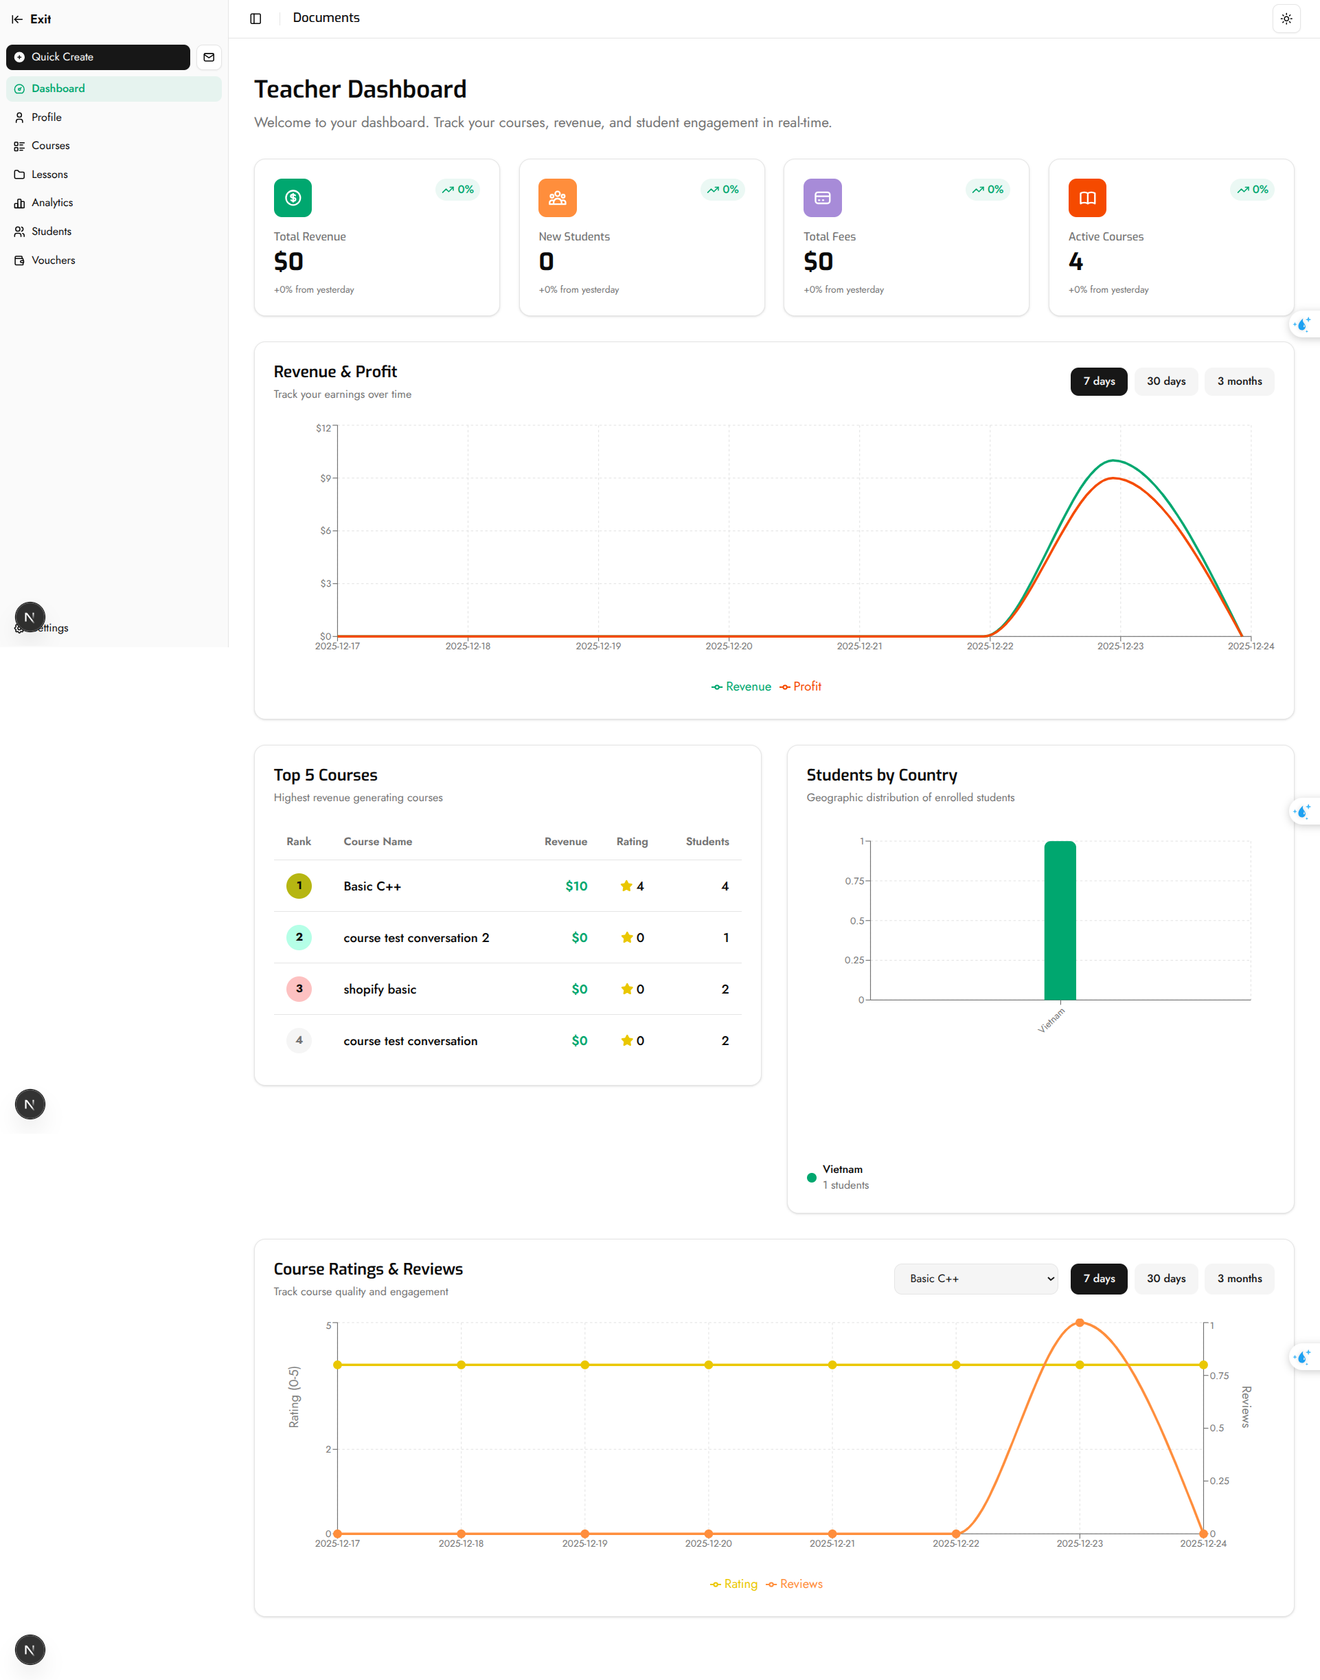
  - Trang profile teacher
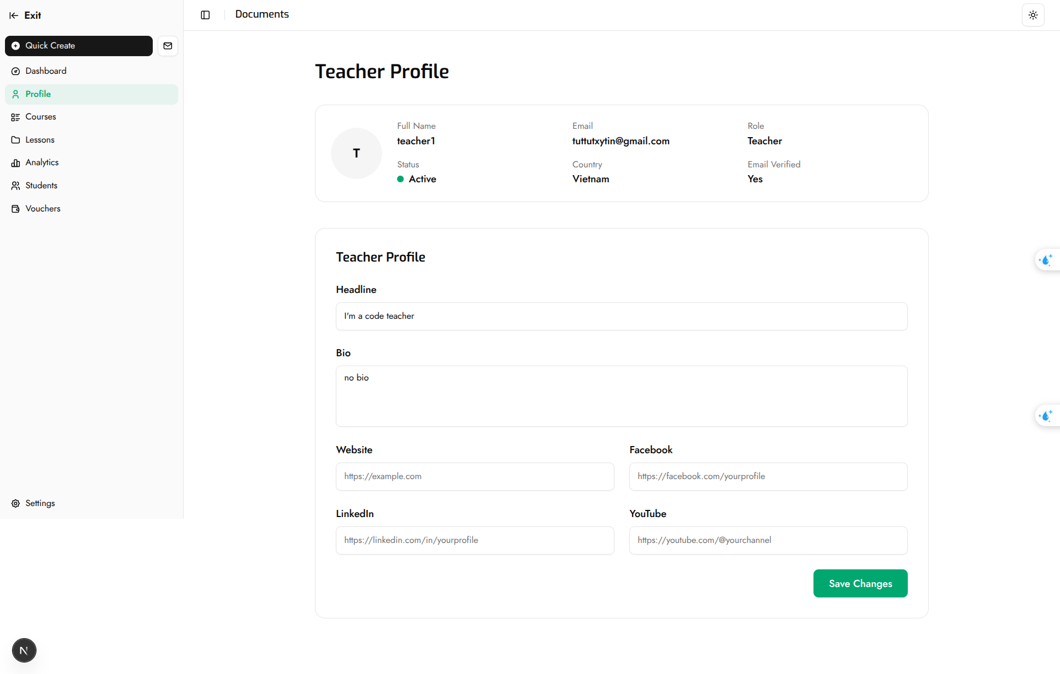
  - Trang quản lý học sinh
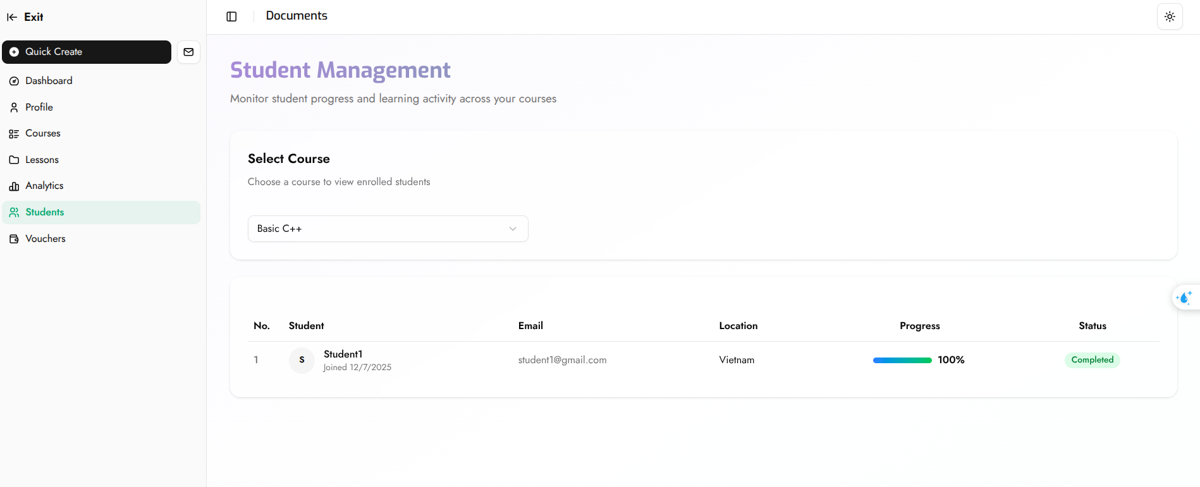
  - Trang khóa học
    - Giao diện danh sách khóa học
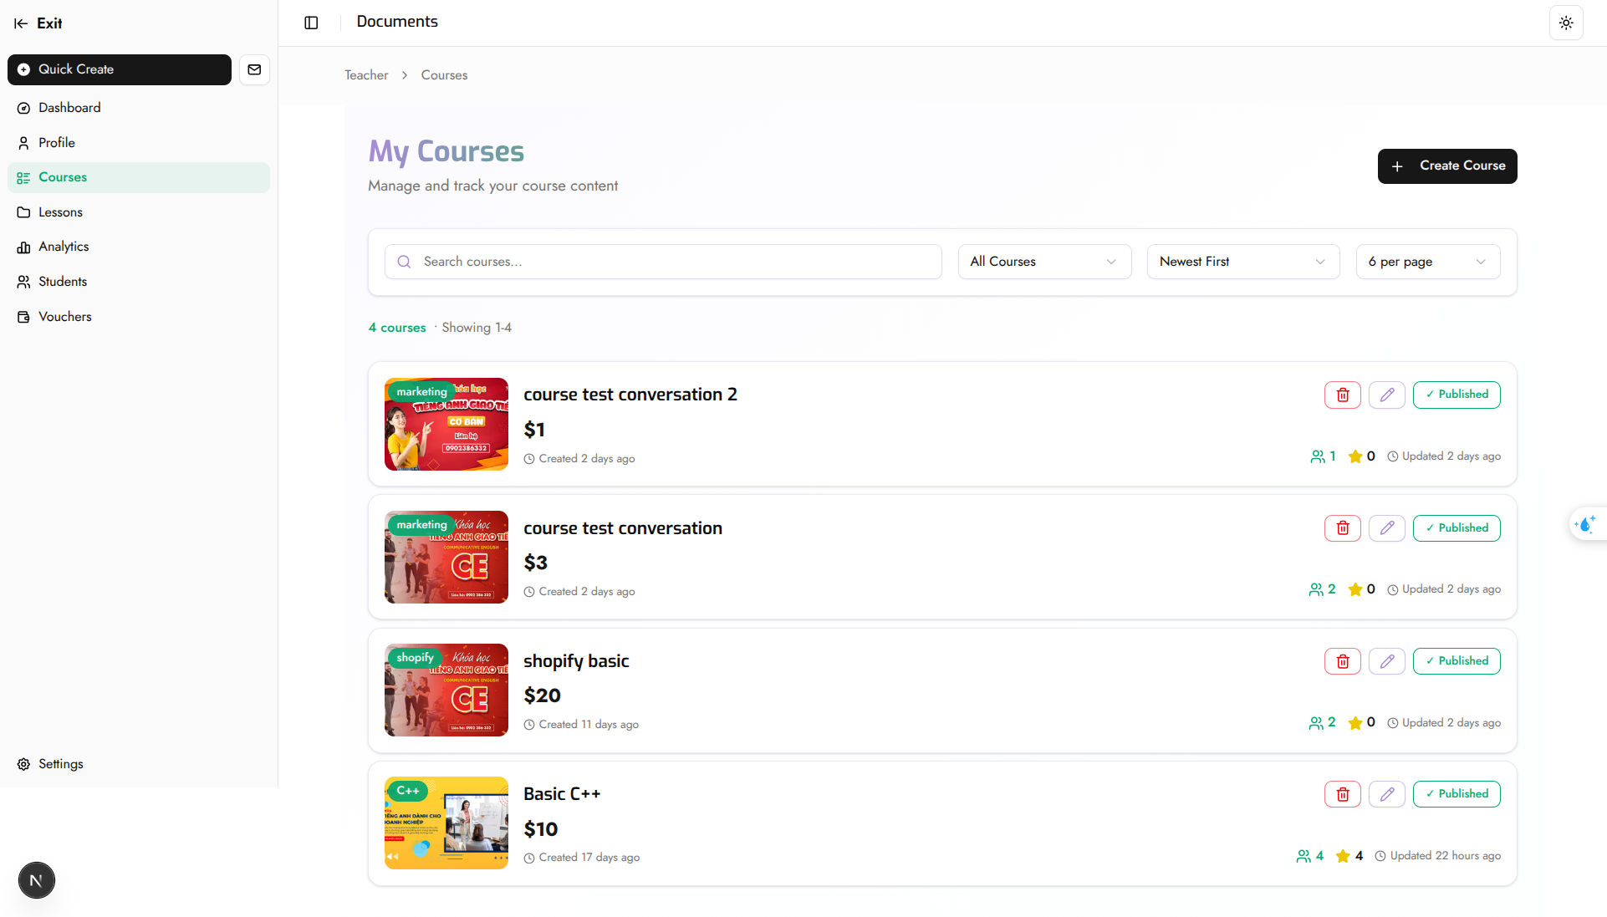
    - Giao diện Modal tạo khóa học
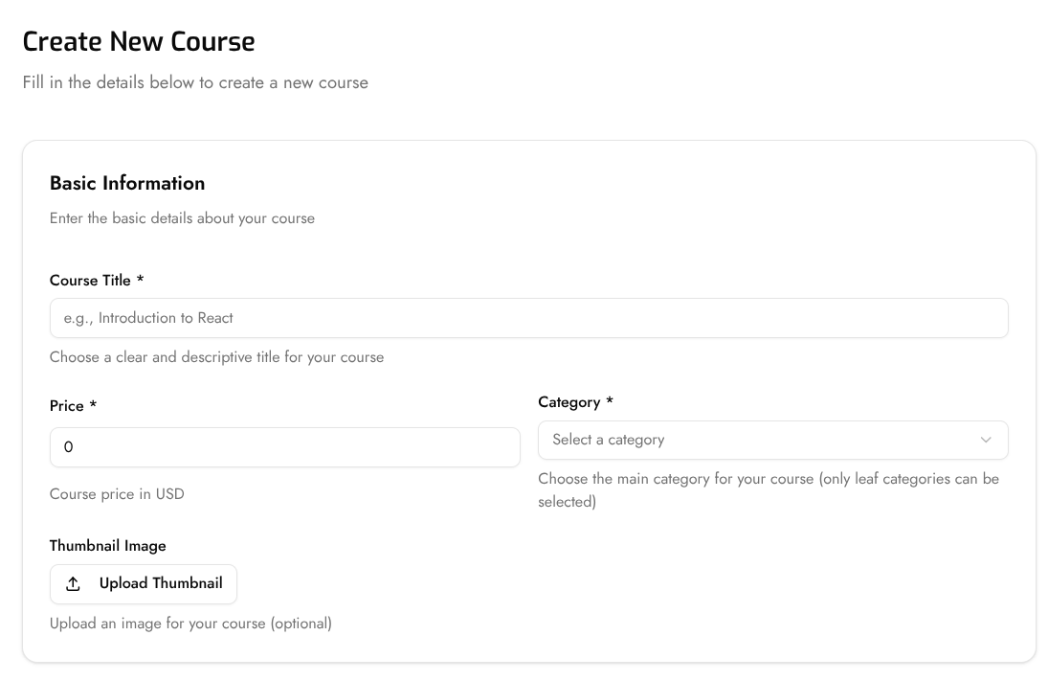
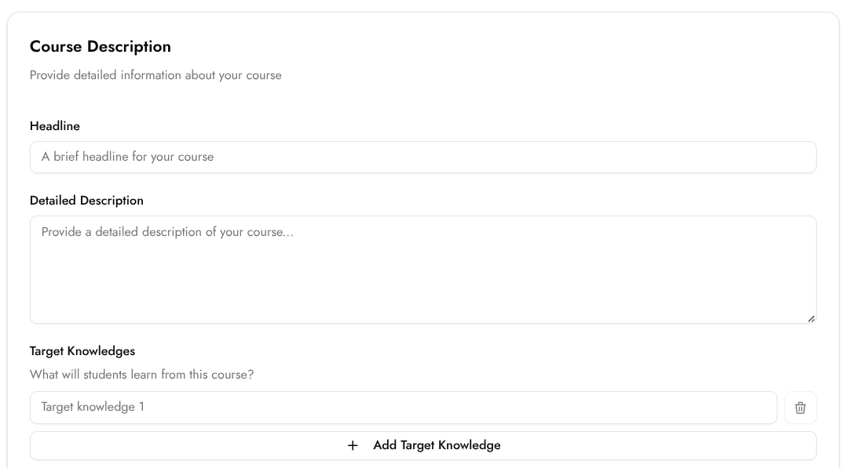
    - Giao diện modal sửa khóa học
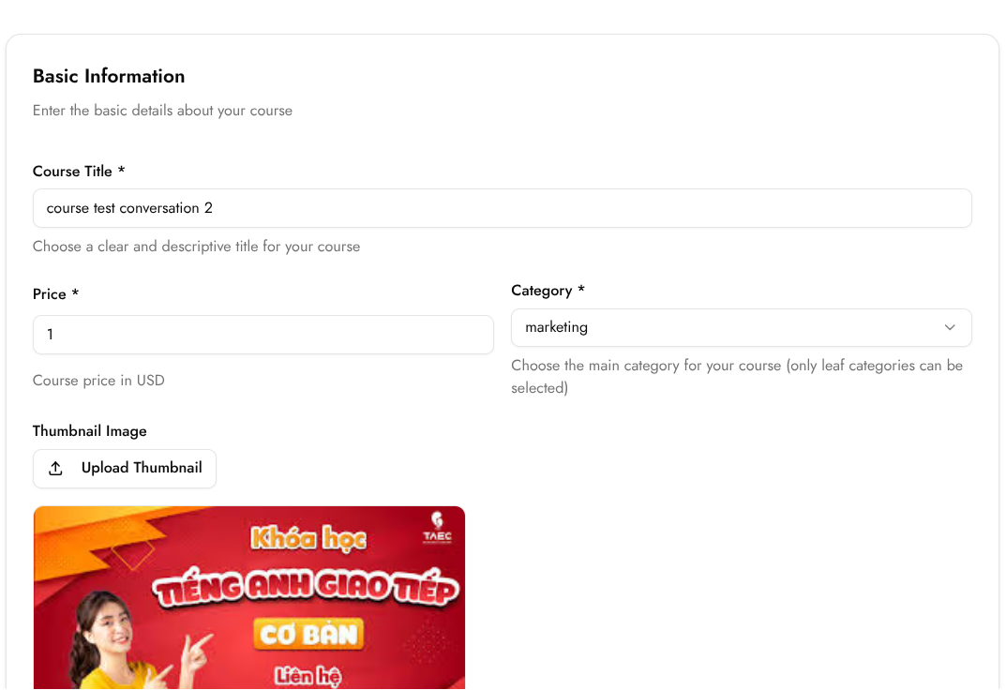
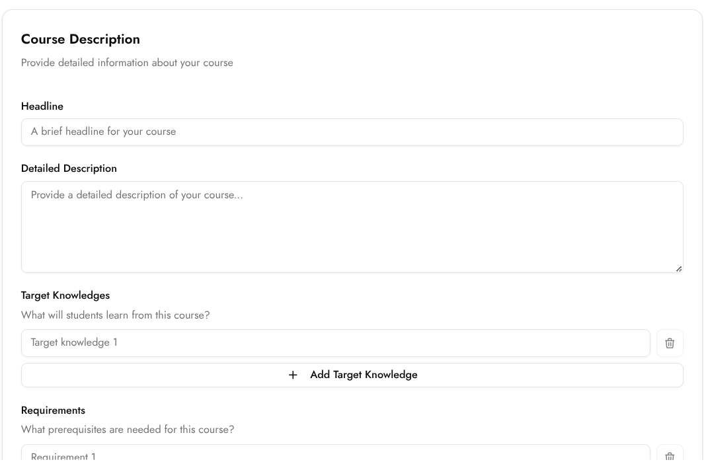
    - Giao diện chi tiết 1 khóa học
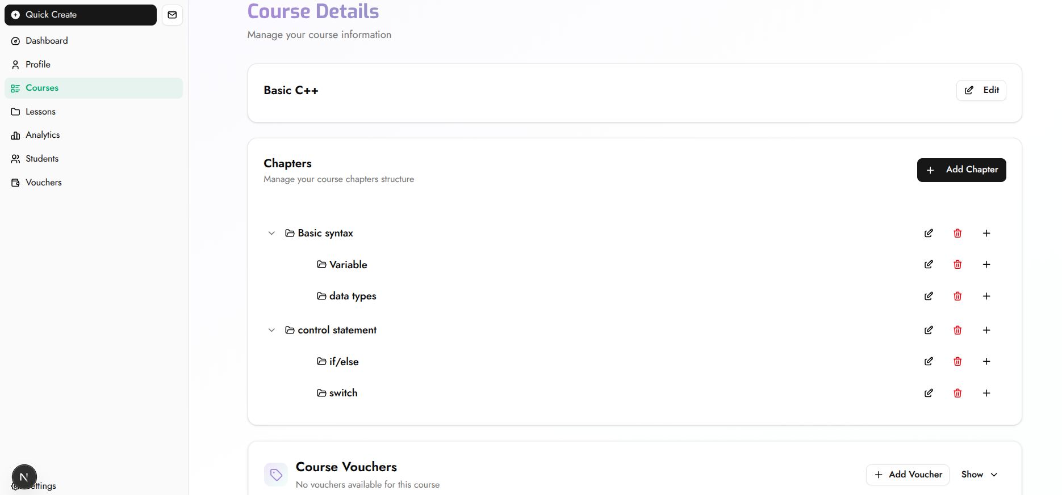

    - Giao diện modal thêm chapter mới
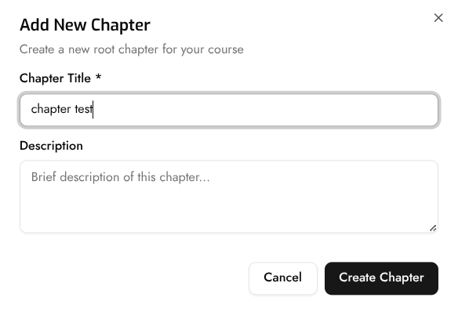
    - Giao diện modal edit chapter mới
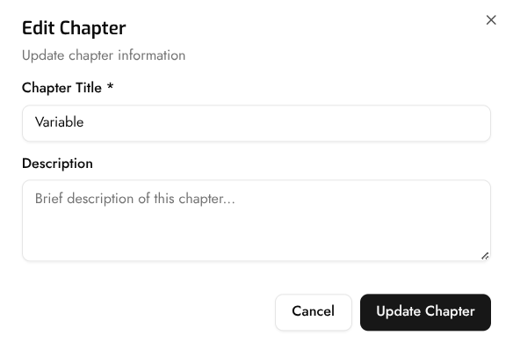

    - Giao diện add voucher cho 1 khóa học
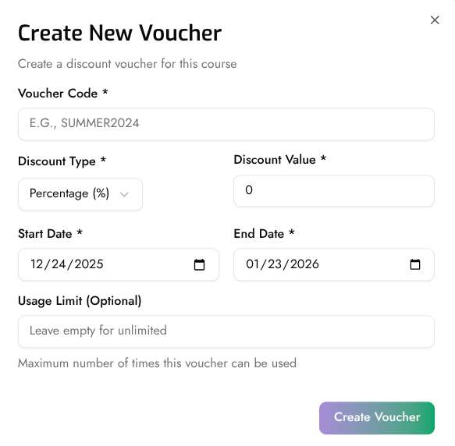
    - Giao diện danh sách voucher trang khóa học
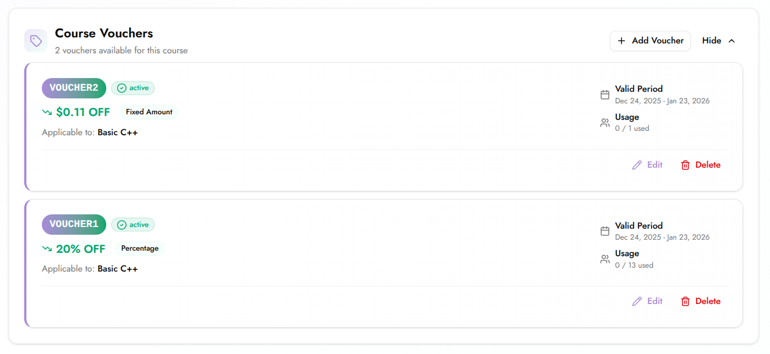
    - Giao diện chi tiết 1 chapter
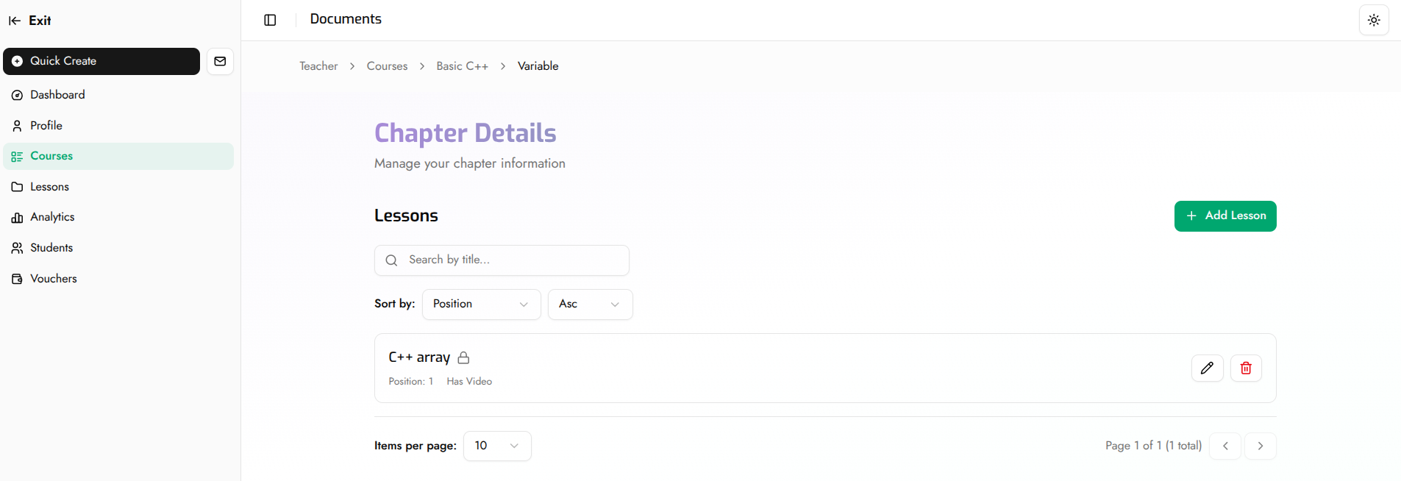

    - Giao diện modal thêm 1 bài học, chỉnh sửa 1 bài học
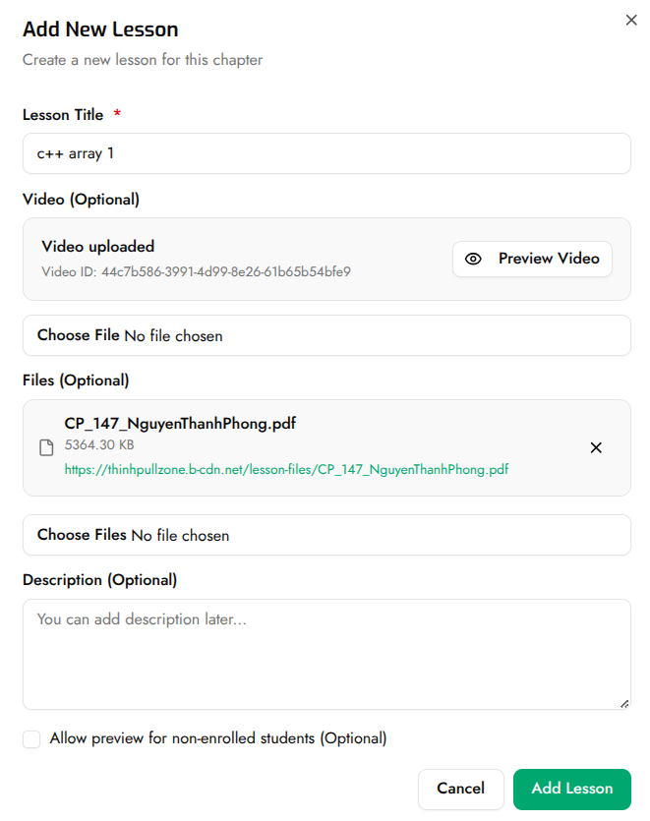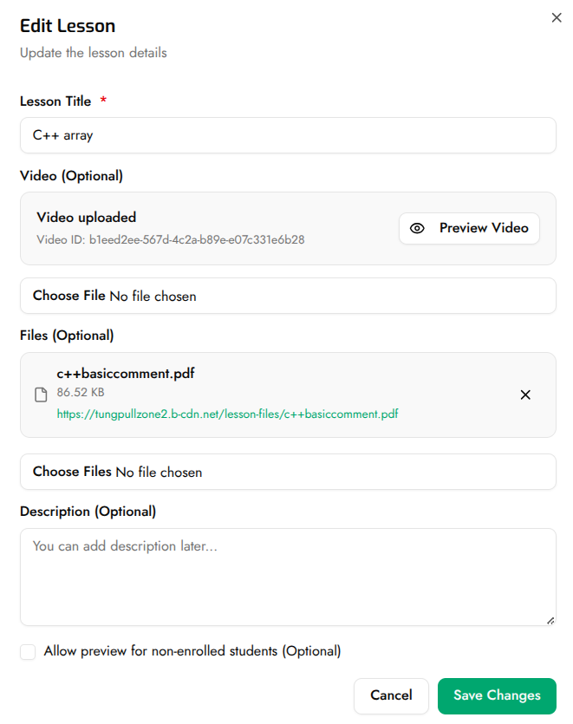
    - Giao diện chi tiết 1 bài học
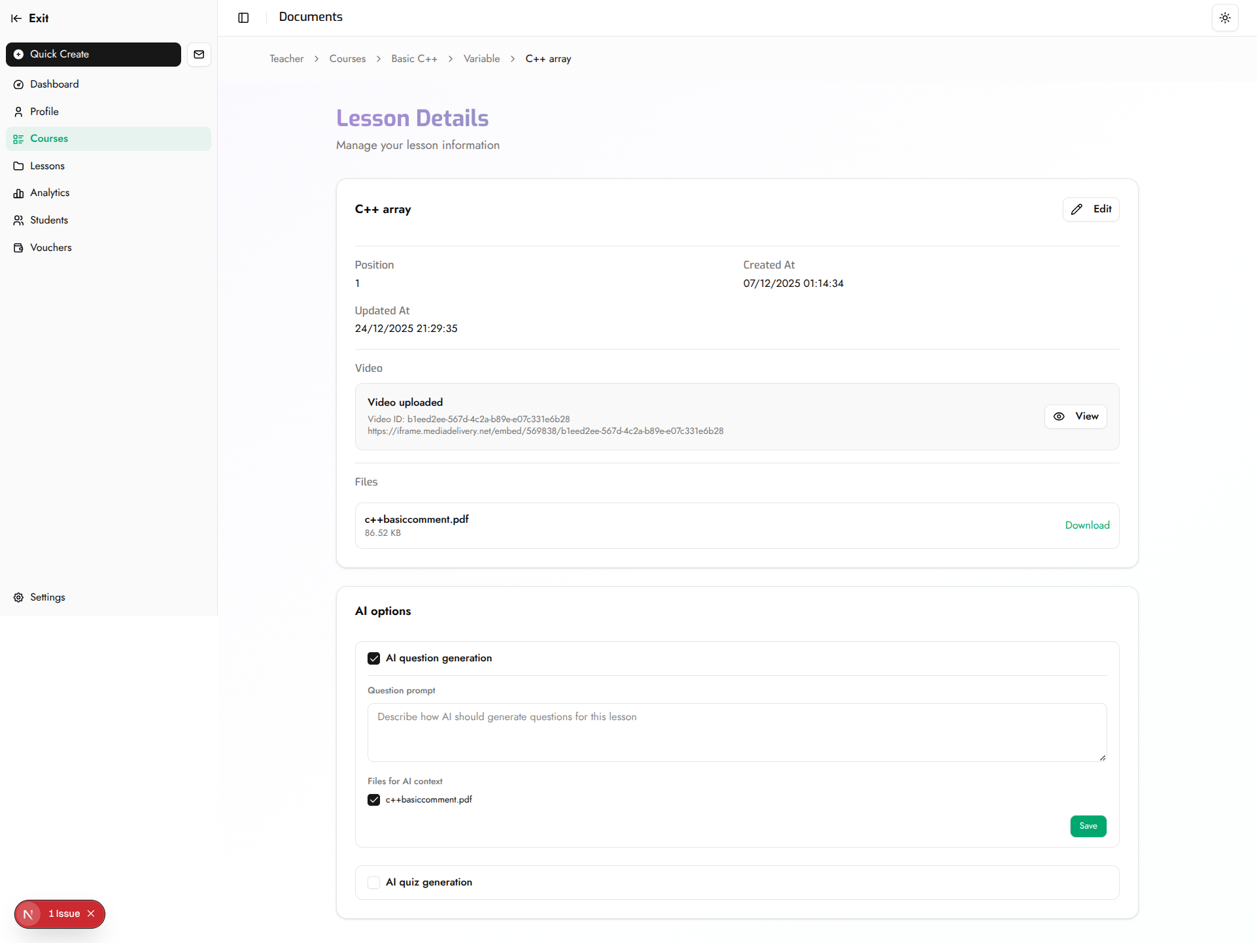
    - Giao diện quản lý voucher
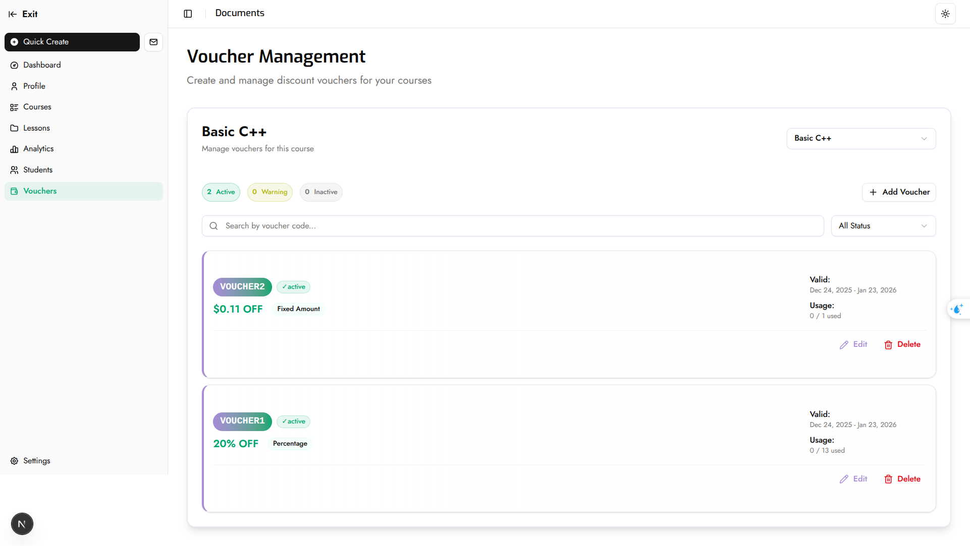
- Giao diện admin
  - Trang dashboard
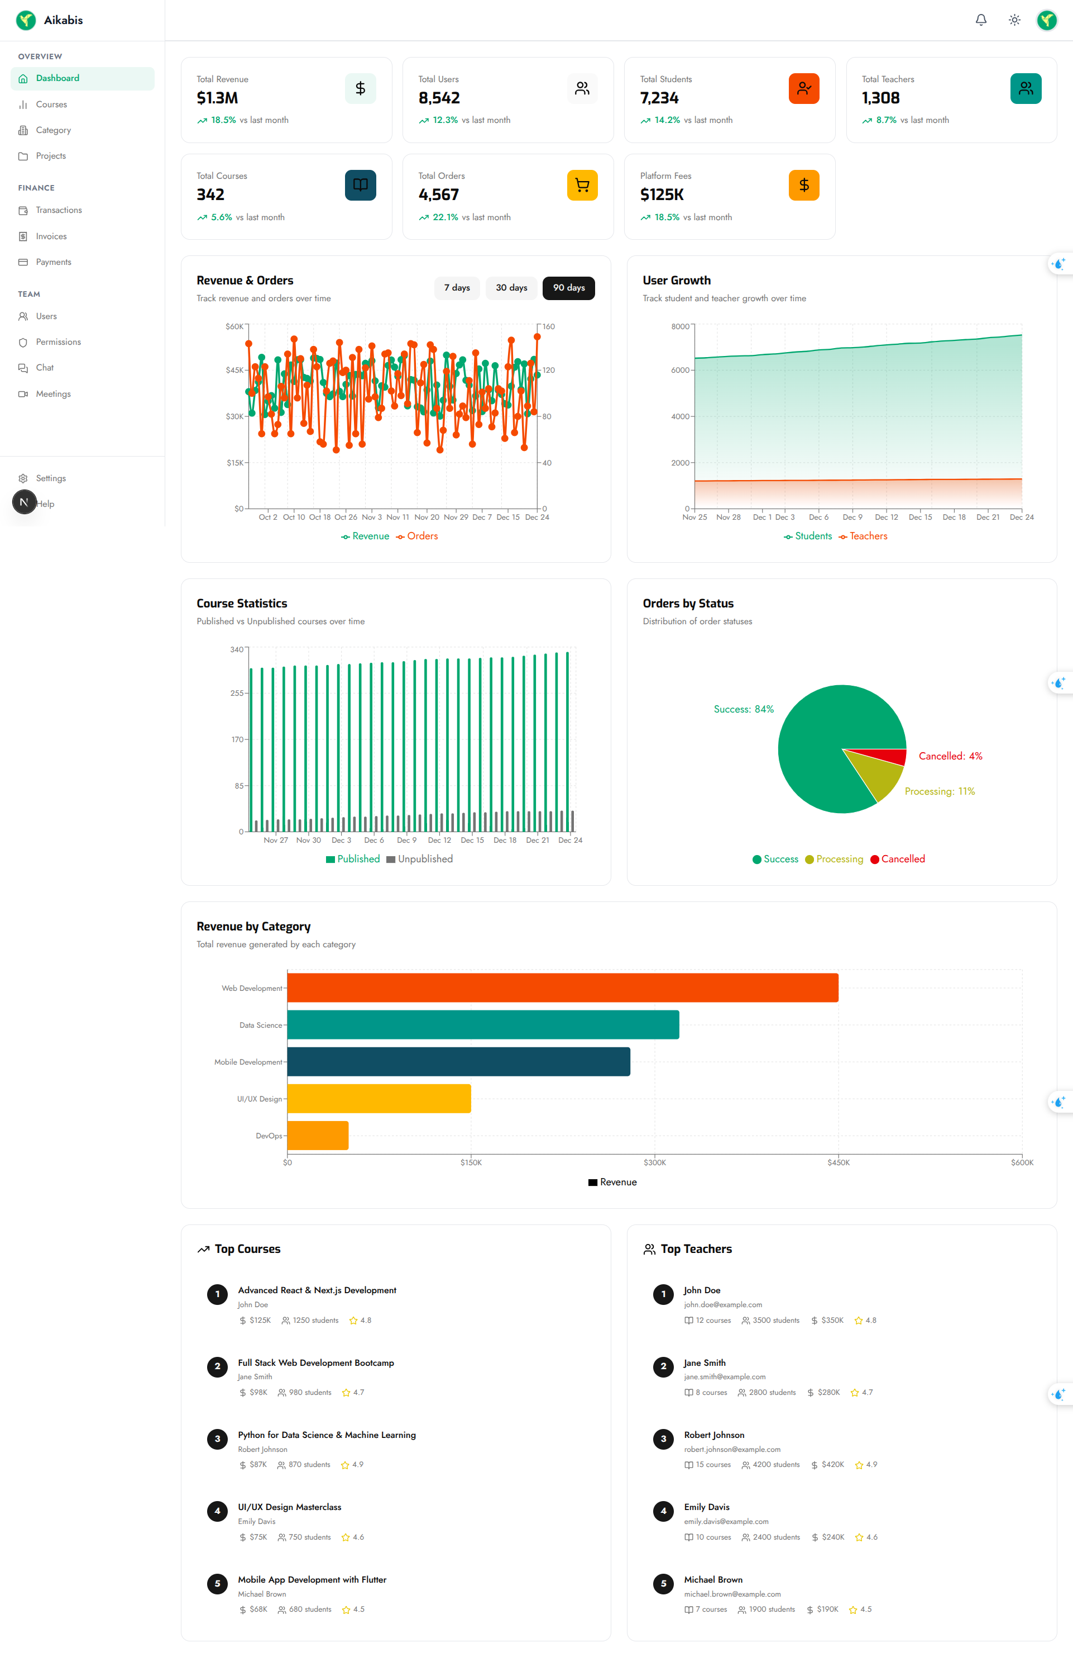

  - Trang quản lý course
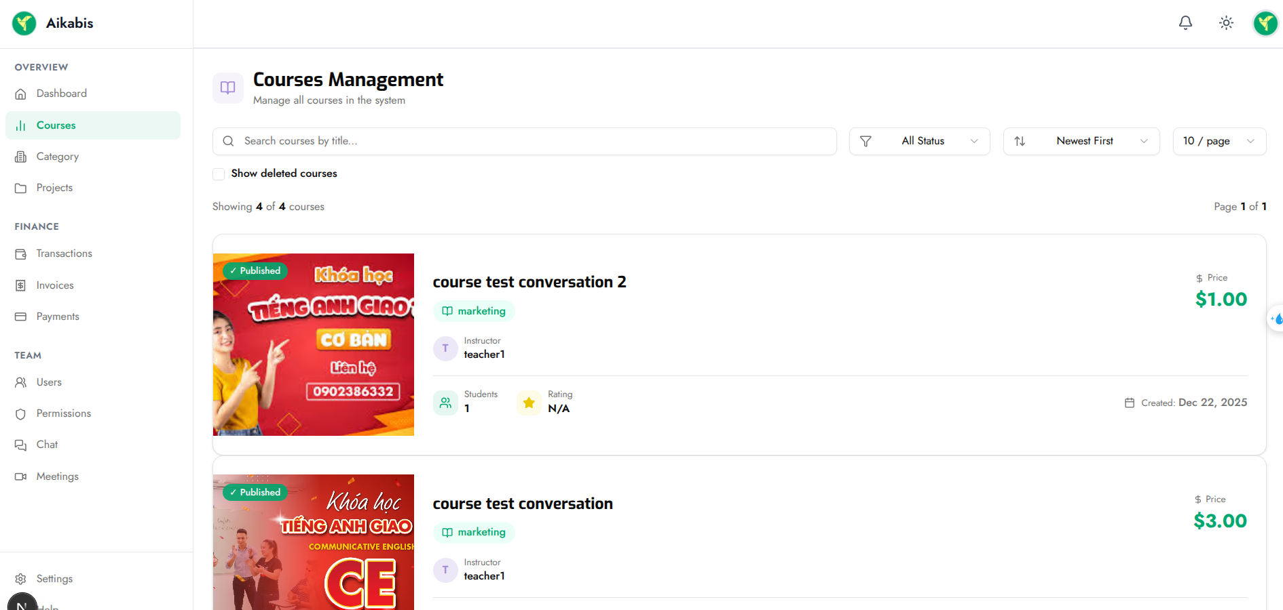
  - Trang Category
    - Giao diện danh sách category
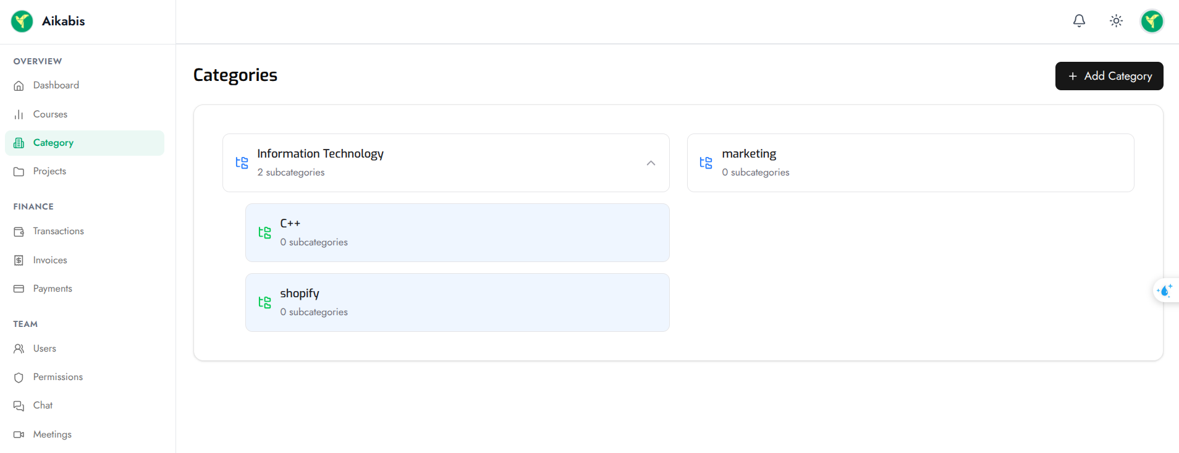
    - Giao diện modal thêm category, sửa category
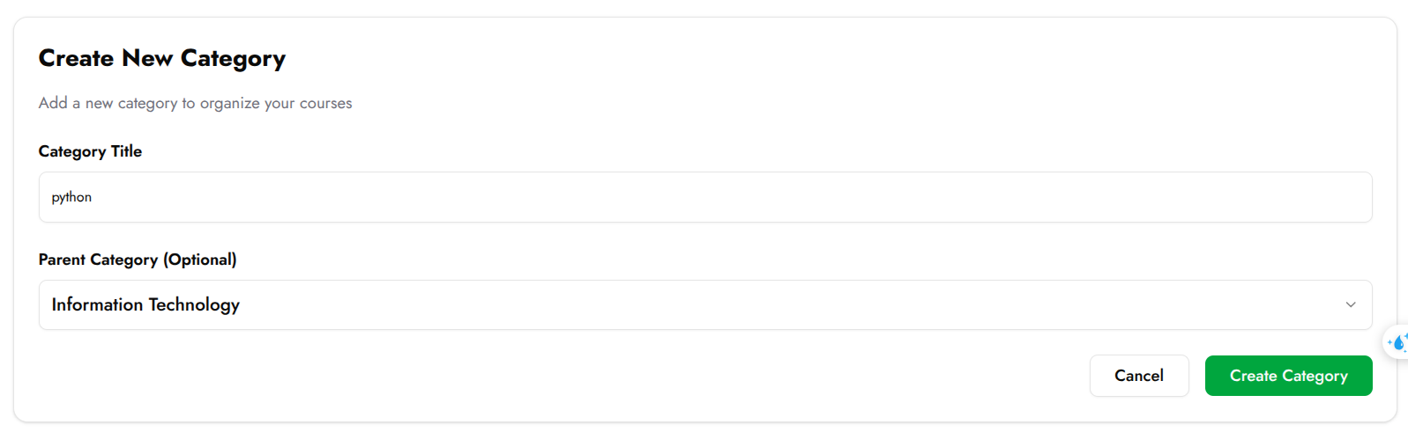
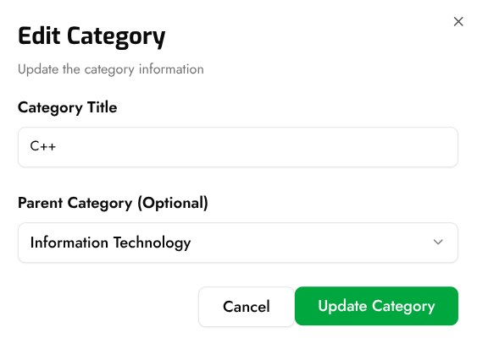
  - Giao diện quản lý user
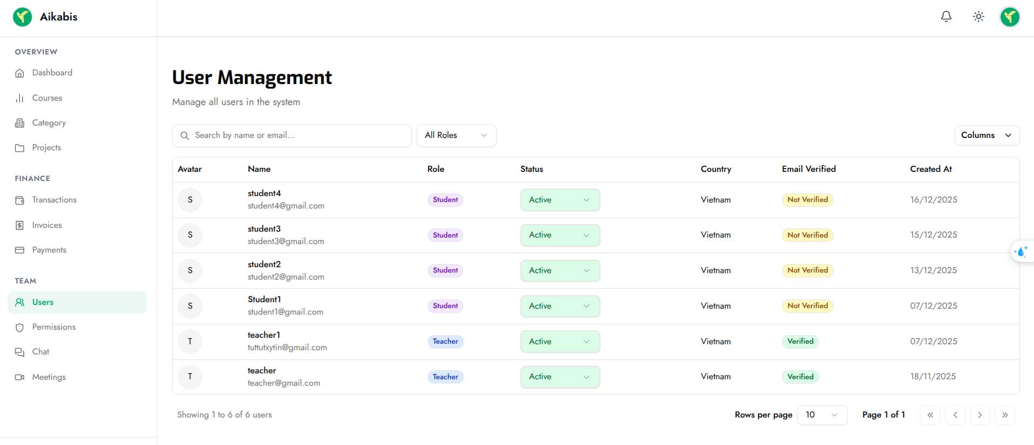
  - Giao diện quản lý admin
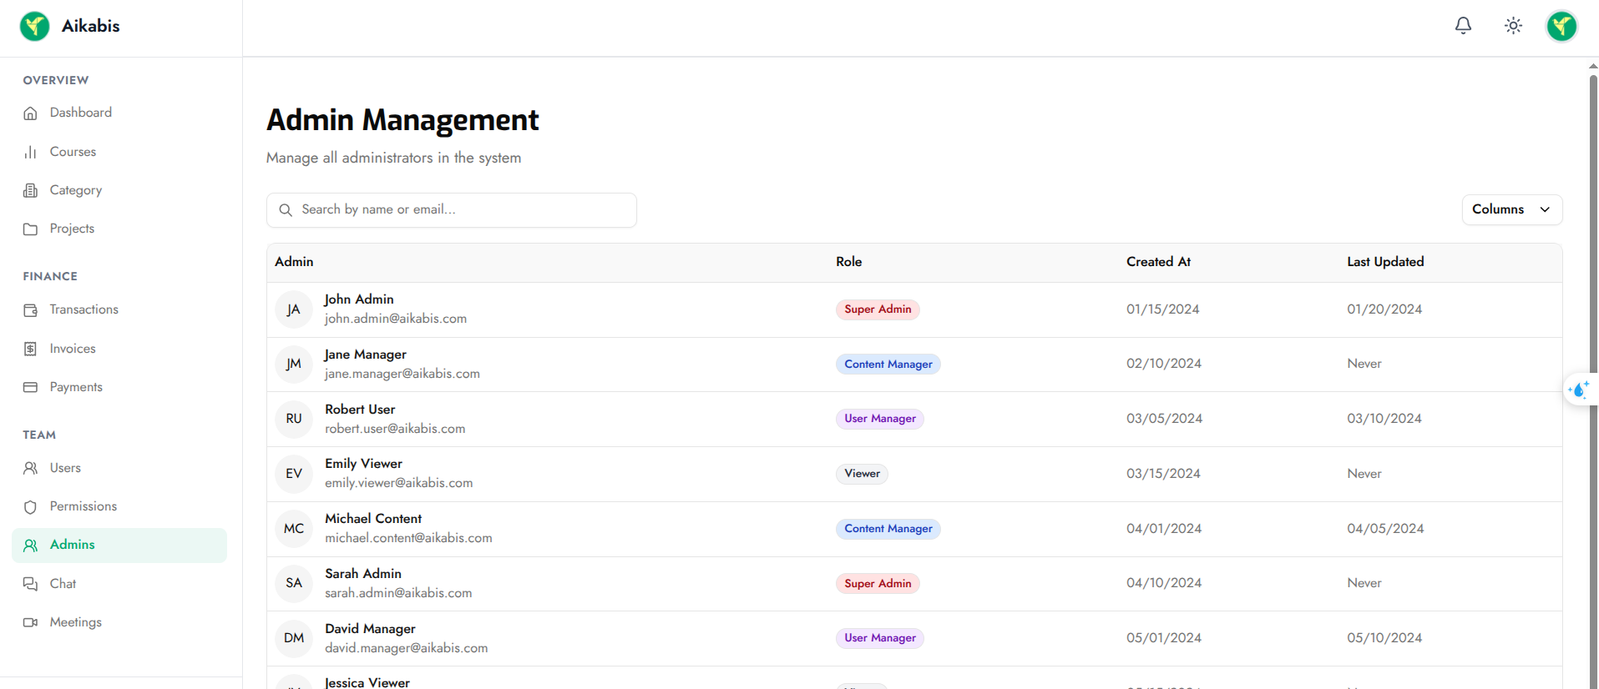
  - Quản diện quản lý phân quyền
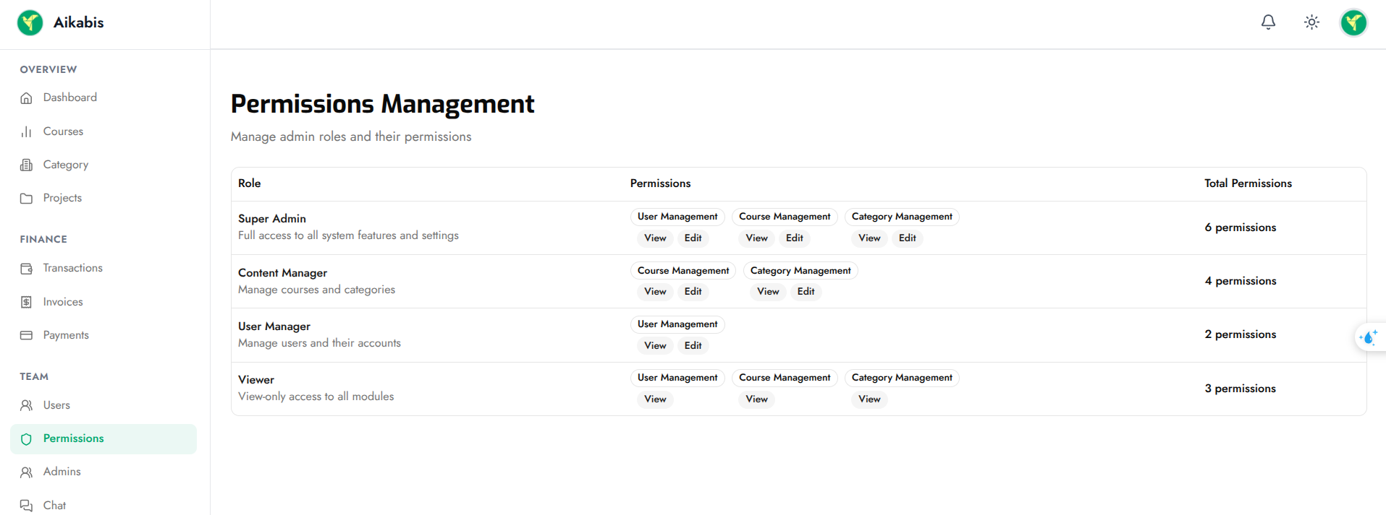
  - Giao diện quản lý transactions
